Вплив культури ліцею
та освітнього середовища
на якість освіти

Автор
Підчіс Тетяна Борисівна, заступник директора з навчально-виховної
роботи Ватутінського ліцею №1 Ватутінської міської ради Черкаської області

ЗМІСТ

ВСТУП…………………………………………………………………………5
РОЗДІЛ 1. НАУКОВО-ТЕОРЕТИЧНИЙ АНАЛІЗ ТА ОСНОВНІ ПОНЯТТЯ ПРОБЛЕМИ ПОБУДОВИ ОРГАНІЗАЦІЙНОЇ КУЛЬТУРИ ЗАКЛАДУ ОСВІТИ.
1.1. Визначення поняття організаційної культури в наукових дослідженнях.........................................................................................................9
1.2. Поняття організаційної культури закладу освіти………….…..…………11
1.3. Функції організаційної культури …………………...…………………13
РОЗДІЛ 2. ПОБУДОВА ОРГАНІЗАЦІЙНОЇ КУЛЬТУРИ В ЗАКЛАДІ ОСВІТИ, СФОКУСОВАНОЇ НА РОЗВИТОК КОЖНОГО УЧНЯ
2.1.Організаційна культура в житті закладу освіти……………….……..…18
2.2. Методичні рекомендації щодо побудови організаційної культури закладу освіти………………………………………………………….……. …………21
РОЗДІЛ 3. Ресурси навичок управління – класний менеджмент… ...31
ВИСНОВКИ………………………………………………..…………….….40
СПИСОК ВИКОРИСТАНОЇ ЛІТЕРАТУРИ………..……….……….…41
ДОДАТКИ
Додаток 1. Спільне бачення ліцею……………………………………….…43
Додаток 2. Проблема: Партнерство вчителів і учнів……………………….49
Додаток 3. Проблема: Оцінювання навчальних досягнень учнів у структурі діяльності особистості……………………………………………..…………50
Додаток 4. Проблема: Згуртування колективу ліцею……………………....51
Додаток 5. Перетворення ліцею на організацію, що навчається. Від колективу до команди……………………………………….……………………......…..53
Додаток 6. Робота у пріоритетному напрямку 2………………...………….56
Додаток 7 . Визначення підходу до навчання……………………...……….58
Додаток 8. Педрада у вигляді фасилітації…………………………..………61
Додаток 9. Принципи взаємодії……………………………………………...66
Додаток 10. Філософія ліцею…………………………………………….….67
Додаток 11. 7 ігор із класного менеджменту для молодшої школи………68
Додаток 12. 21 ідея щоб змотивувати учнів ……………………………….73

ВСТУП
Відповідно до державної політики у сфері освіти перед педагогами постає завдання забезпечення умов для інтелектуального, соціального, духовно-морального та фізичного розвитку учнів з метою виховання конкурентоспроможних особистостей, які затребувані на сучасному ринку праці та здатні сповна реалізуватися в дорослому житті. За експертними оцінками, найуспішнішими на ринку праці в найближчій перспективі будуть фахівці, які прагнуть навчатися впродовж життя, здатні критично мислити, ставити цілі та досягати їх, працювати в команді, спілкуватися в багатокультурному середовищі та володіти іншими життєвими компетентностями [5].
Виконання цих завданнь неможливе без формування якісно нового типу педагога. Сучасний вчитель - це дослідник, практик, співтворець, який володіє навичками XXI століття та навчається впродовж життя, адже неперервний професійний розвиток учителя - запорука якості освіти [19].
Актуальність досвіду не викликає сумніву, оскільки педагогічна професія — це служіння суспільству і країні, сучасний вчитель має постійно змінюватися і розвиватися. Адже розвиток — це найбільший дар для кожного. І тільки коли ми інвестуємо в кращу версію себе, зможемо приносити користь іншим.
З огляду на зазначене, мета досвіду полягає у реалізації педагогічним колективом Ватутінського ліцею №1 Ватутінської міської ради Черкаської області справжніх змін, коли вони впроваджуються не керівництвом, а ініціюються рядовими учасниками. Це спільні ідеї, проєкти, які можуть самі створювати і впроваджувати вчителі, і, таким чином, мають змогу формувати організаційну культуру школи.
Інноваційна значущість пропонованого досвіду полягає у тому,що використовуючи положення організаційної культури закладу освіти , концептуалізованих у доробках Діани Гонсалвес Відаль, Андре Пауліло, Ентоні С. Мухамад та інших зарубіжних дослідників, ми розвиваємо ці ідеї в умовах української освітньої системи, оскільки вважаємо, що саме організаційна культура закладу освіти допоможе подолати прірву між освітою і життям.
Практична значущість досвіду полягає у функціонуванні такого закладу освіти, де вчителі, діти і батьки разом досліджують, обговорюють і осмислено конструюють ідеї і зв'язки в контексті проблем реального світу, створюють проекти, які є актуальними для них.
У процесі становлення демократії в Україні відбувається формування демократичної політичної культури суспільства: значного оновлення зазнають цінності, орієнтації, моделі політичної поведінки, методи і прийоми політичної діяльності.
Становлення демократичного типу політичної свідомості громадян, формування політичної поведінки на демократичних засадах, утвердження демократичної культури діяльності політичних інститутів є ознаками формування у нашій державі громадянського суспільства, яке, в свою чергу, є сприятливим середовищем для консолідації на базі демократичних цінностей різних соціальних груп для зміцнення демократичного ладу, надання процесу демократизації незворотного характеру.[8 ]
Пріоритетною особливістю громадянського суспільства з високим рівнем демократичної політичної культури є реальна участь громадян в управлінському процесі та контролі за діяльністю органів державної влади. Значущість суб’єкта політичного життя у демократичній державі визначається не внаслідок належності до певної верстви населення, групи чи класу, а саме через те, що він - особистість, громадянин, носій і джерело влади. [Так само]
В даний час все яскравіше проявляється невідповідність системи управління закладів освіти особливостям Нової української школи, що будується на принципах демократизації, гуманізації, розвитку, диференціації, багатоукладності, відкритості.
Колишні підходи і принципи, які давали позитивні результати при традиційному режимі роботи, вже не дозволяють досягти бажаного.
Цілком очевидно: щоб зробити прорив до нової якості освіти, необхідно мати адекватну для цього систему управління і культуру, які здатні забезпечити ефективність, динамічність, адаптивність педагогічної системи.
Метою повної загальної середньої освіти є різнобічний розвиток, виховання і соціалізація особистості, яка усвідомлює себе громадянином України, здатна до життя в суспільстві та цивілізованої взаємодії з природою, має прагнення до самовдосконалення і навчання впродовж життя, готова до свідомого життєвого вибору та самореалізації, трудової діяльності та громадянської активності. [ 2 ]
У школі формується особистість, її громадянська позиція та моральні якості. Тут вирішується, чи людина захоче і чи зможе навчатися впродовж життя.[ 3 ] Тому школи мають стати гарантом особистісно-орієнтованої освіти.
Основна проблема дослідження виходила з об'єктивної неможливості школи стати гарантом особистісно-орієнтованої демократичної освіти в рамках старих організаційних форм.
Об’єкт дослідження – організаційна культура закладу освіти.
Предмет дослідження – особливості побудови організаційної культури закладу освіти, сфокусованої на розвиток кожного учня.
Мета дослідження– визначити шляхи побудови організаційної культури закладу освіти, сфокусованої на розвиток кожного учня.
Відповідно до висунутої мети й гіпотези були визначені такі завдання дослідження:
- визначити зміст і особливості організаційної культури освітнього закладу.
- розглянути функції організаційної культури освітнього закладу;
- виявити шляхи побудови культури закладу освіти та стадії розвитку організації;
- виявити засоби створення історії змін на основі пріоритетів закладу освіти;
- обґрунтувати та експериментально перевірити виявленні шляхи та засоби побудови організаційної культури ліцею;
- дослідити підвищення освітнього потенціалу ліцею через коригування організаційної культури (з прикладу Ватутінського ліцею №1);
- виробити методичні рекомендації щодо побудови організаційної культури школи.
Методи дослідження:
– метод спостереження;
– метод розмови;
– метод роботи з документами;
– метод інтерв'ю.
База дослідження: Ватутінський ліцей №1 Ватутінської міської ради Черкаської області.

РОЗДІЛ 1. НАУКОВО-ТЕОРЕТИЧНИЙ АНАЛІЗ ТА ОСНОВНІ ПОНЯТТЯ ПРОБЛЕМИ ПОБУДОВИ ОРГАНІЗАЦІЙНОЇ КУЛЬТУРИ ЗАКЛАДУ ОСВІТИ.

  - Визначення організаційної культури в наукових дослідженнях.
Теорія управління освітою та освітніми закладами розробляється останнім часом досить активно науковою плеядою вітчизняних вчених: В. Бондар, О. Бондарчук, Г. Єльникова,В. Зверева,Г. Дмитренко, Л. Калініна, Н. Клокар, Л. Карамушка,В. Кремень, В. Маслов, В. Олійник, Л. Оніщук, Н. Островерхова, В. Пікельна, Є. Чернишова, О. Савченко, Т. Сорочан, які досліджують питання управління загальноосвітніми навчальними закладами як соціальними системами з урахуванням інноваційних змін, що відбуваються на початку XXI ст. Особливості організаційної культури закладів освіти вивчали А. Моїсєєв, М. Поташнік, С. Рус, К. Ушаков, Р. Хувейк та ін. Проблема організації культури керівника закладу освіти знайшла своє відображення в дисертаційних роботах з питань дослідження організаційної культури в галузі: педагогіки (В. Виноградова, М. Гедієва, Н. Іорданова, Г. Літовченко, Н. Стрижак та ін.); психології (В. Воронін, С. Липатов, Ж. Серкіс); соціології (Н. Зубрева, А. Капітонов, Є. Юр’єва та ін.). Це свідчить про те, що активізується робота з цієї проблеми, вона висвітлюється в серіях науково-популярних видань, в педагогічній і методичній практиках.Аналіз наукових праць, вітчизняних та зарубіжних дослідників (А. Барабанщиков,В. Болгаріна, О. Бондаревська, М. Букач, А. Вовчак, Б. Гаєвський, О. Гармаш, А. Гошко, О. Грішнова, І. Зязюн, Т. Іванова, Л. Карамушка, Н. Комар, С. Королюк, С. Муцинов, С. Подмазін В. Родін, О. Рудницька,Г. Тимошко) дають підставу констатувати, що "організаційна культура" як спеціальне наукове поняття потребує всебічного розгляду, оскільки являє собою педагогічну систему водночас елемент її, особистісне утворення, діалектичну інтегровану єдність соціальних цінностей, між якими існують певні зв'язки і відношення, що формуються, реалізуються, вдосконалюються в різноманітних видах професійно-педагогічної діяльності й спілкування.[ 10 ]
Одним з найбільш поширених визначень організації є її дефініція як «об’єднання людей, які реалізують певну програму на основі встановлених процедур та правил». Саме такі правила управління, виступають частиною організаційної культури організації. Культура школи - це принципи, за якими вона працює, правила взаємодії учасників освітнього процесу.
Електронний словник М. Вебстера подає таке визначення організаційної культури: «Набір загальноприйнятих відносин, цінностей, цілей і способів дії, які характеризують компанію».
Організаційна культура, як зазначено в короткому енциклопедичному довіднику з соціології за редакцією В. І. Воловича, – специфічне поєднання цінностей, відносин, норм, звичок, традицій, форм поведінки і ритуалів, які існують в організації.
В межах теорії менеджменту організаційна культура розглядається як потужний стратегічний інструмент, що дає змогу орієнтувати всі підрозділи організації і окремих осіб на спільні цілі; мобілізувати ініціативу співробітників, виховувати відданість організації, поліпшувати процес комунікації, поведінку.
У роботі «Організаційна культура загальноосвітніх закладів» Карамушка Л. М., Шевченко А. М. «організаційна культура» розглядається як базовий елемент внутрішнього середовища організації, що характеризується домінуючими моральними нормами і цінностями, прийнятими традиціями, звичаями і зразками поведінки які виступають інтегральними показниками рівня її розвитку.[ 4 ]
Оксфордська дослідницька енциклопедія з цього питання приводить цитату з роботи “Шкільна культура” Діани Гонгалвес та Андре Поліло: “Протягом останніх декількох десятиліть науковці приділяли особливу увагу взаємозв'язку між освітою та культурою. Перші спроби зосереджувалися на навчальних програмах, намагаючись зрозуміти, як освітня політика впливала на вибір змісту та його поширення в школах. Зовсім недавно концепція культури школи стала рамкою для дослідників, завдяки її здатності проблематизувати, як вчителі та учні переживають школу з точки зору часу та простору. Розміщуючи цих людей у ​​центрі освітнього процесу, концепція культури школи дає змогу науковцям створити більш всебічний аналіз того, що відбувається у класах та на шкільних подвір`ях. Цей інструмент дає можливість дослідникам і викладачам обговорювати переваги традицій та інновацій у сфері освіти, приділяти увагу матеріальній культурі як частині шкільних практик і вважати шкільну спільноту повноцінним членом громади. Концепція стала звичайною справою в академічному виробництві в багатьох галузях, таких як соціологія освіти, історія освіти, освітня антропологія, філософія освіти, педагогічна психологія.” [ 12 ]

  - Поняття організаційної культури закладу освіти.
Культура закладу освіти характеризує особливості і стиль роботи, що виявляються в поведінці педагогічних працівників, їх судженнях, відносинах, у способах вирішення проблем, внутрішній естетиці, технології і методам, що використовуються тощо.
Під організаційною культурою, як правило, розуміється система колективних цінностей, символів, переконань, зразків поведінки адміністрації, вчителів, учнів, батьків, що витримали випробування часом. Культура школи характеризує ступінь її розвитку. Організаційна культура школи - це характер, переконання і цінності школи, що проявляються в поведінці і судженнях її членів.
Концепція організаційної культури була розроблена на початку 1980-х рр. у США під впливом досліджень в області стратегічного управління, теорії організації, індивідуальної та групової поведінки.Так було зроблено висновок, що організаційна культура згуртовує колектив, надає єдність спільним діям його членів, формує загальну для всіх психологію і соціально-психологічний клімат.
Можна виділити кілька основних ознак організаційних культур, за якими їх можна розрізняти між собою. Особлива комбінація таких ознак надає кожній культурі індивідуальність, дозволяє ідентифікувати її певним чином.
До основних ознак організаційної культури можна віднести :
1) відображення в місії організації її основних цілей;
2) спрямованість на вирішення організаційних завдань або особистих проблем членів організації;
3) ступінь застосування ризику;
4) міра співвідношення конформізму та індивідуалізму;
5) перевага групових або індивідуальних форм прийняття рішень;
6) ступінь підпорядкованості планам і регламентам;
7) перевага співробітництва або суперництва серед учасників;
8) відданість або байдужність людей стосовно організації;
9) орієнтація на самостійність, незалежність або підпорядкованість;
10) характер відносин керівництва до персоналу;
11) орієнтація на групову або індивідуальну організацію праці і стимулювання;
12) орієнтація на стабільність або зміни;
13) джерело та роль влади;
14) засоби інтеграції;
15) стилі управління, відносини між працівниками та організацією, способи оцінки працівників. [ 9 ]
Термін «організаційна культура закладу освіти » в цілому стосується принципів за якими працює заклад, його правил взаємодії.
Подібно до соціальної культури, культура школи є результатом як свідомої, так і несвідомої перспективи, цінностей, взаємодій і практик, і вона значною мірою сформована в конкретній історії школи. Учні, батьки, вчителі, адміністрація та інші педагогічні працівники роблять свій внесок у культуру своєї школи. Також на культуру школи впливає громада, в якій розташована школа, політика, яка регулює її роботу.

1.3. Функції організаційної культури
Організаційна культура закладу освіти займає важливе місце і виконує ряд необхідних функцій, зокрема: управлінську, планування, адаптивну, реалізаційну, моделювання, конструкторську, інтеграційну, кадрову, розвивальну, координуючу, мотиваційну, духовноціннісну, інноваційну.
Управлінська функція сприяє досягненню мети закладу, підвищенню ефективності управління ним, взаємодії між різними підрозділами: керівником, заступниками, педагогічними працівниками, учнями та батьками. Управлінська функція забезпечує реальні права для участі в житті школи, а також відіграє важливу роль у створенні відповідної системи управління. Управлінська функція виконує роль фактора підвищення конкурентоспроможності, адаптивності школи та якості знань учнів.
Планування – належить до важливих функцій організаційної культури, оскільки чітке узгодження дій, координування всіх організаційних процедур можливе завдяки попередньо складеному плану, в якому будуть повністю розписані функції та виконавці із зазначенням термінів виконання та персональної відповідальності.
Адаптивна функція передбачає пристосування культури організації до загальної стратегії її розвитку, узгоджуючи мету, місію і цінності, а також враховуючи тенденції впливу зовнішнього середовища на формування організаційної культури.
Реалізаційна функція спрямована на реальне втілення задуманого образу організаційної культури в життя із оптимальними затратами зусиль, часу та подолання опору персоналу до нововведень.
Функція моделювання передбачає розроблення різних напрямів організаційного розвитку на основі врахування різних аспектів організаційної культури.
Конструкторська функція організаційної культури «служить для встановлення стійких взаємовідносин частин і цілого, що закріплюються як у духовній, в тому числі законодавчо, так і в матеріальній культурі людей, які працюють в організації» і «допомагає перейти від складних горизонтальних і вертикальних структур до простих організацій, які складаються з автономних самокерованих спільнот». Дана функція організаційної культури покращує комунікаційні процеси шляхом зменшення бар'єрів у механізмі обміну інформацією між членами колективу.
Інтеграційна функція співзвучна організаційній культурі, однією із характеристик якої є інтегрованість, що означає ступінь відповідності норм, цінностей, етичних стандартів та цільових установок між різними структурними підрозділами організації.
Кадрова функція організаційної культури спрямована на забезпечення ефективності діяльності колективу організації, що, головним чином, залежить від розвитку трудових ресурсів. Система методів, що використовуються внутріорганізаційним менеджментом для розвитку потенціалу педагогічних працівників, включає професійну орієнтацію і соціальну адаптацію працівників у колективі офіційними та неофіційними засобами організаційної культури.
Розвивальна функція, допомагає розвитку професіоналізму і творчих якостей співробітників, формуванню педагогічної етики, підтриманню високої відповідальності за якість роботи.
«Організаційна культура активізує особистісні, духовні ресурси людського потенціалу, особливо ті, що пов'язані із здатністю до інноваційних процесів і, таким чином, висуває на перше місце пріоритети якості».
Координуюча функція організаційної культури проявляється в тому, що вона за допомогою встановлених процедур і правил поведінки вирішує завдання координації, а також допомагає «звести до мінімуму розбіжності між цінностями, переконаннями співробітників, що робить процес управління більш ефективним».
Мотиваційна функція полягає в тому, що елементи організаційної культури мотивують діяльність педагогічних працівників та «соціально-психологічний менталітет організації». Д. Мерсер наводить дев'ять принципів мотивації «соціально-психологічного менталітету» організації. Серед них – принцип «розвитку сильної культури», що виконує важливу соціально-психологічну функцію: розвиває мотивацію належності до організації, престижу діяльності саме в цій організації, розвиває соціально-психологічні механізми референтності, розширює індивідуальні цілі й цінності, формує традиції, мотивацію обов'язку, служіння й відповідальності, задоволення діяльністю. Дана функція здійснюється шляхом роз'яснення співробітникам змісту виконуваної роботи, її мети і результатів.
Духовно-ціннісна функція акцентує увагу на почутті спільності, належності до загальної справи, послідовно створює образ організації для її співробітників і специфічну для неї систему цінностей. «Ідеологічне значення організаційної культури робить її міцним об'єднуючим, конструктивним і одухотвореним початком у діяльності сучасних організацій».
Інноваційна функція сприяє створенню в організації культури співробітництва, взаємодії, співучасті і консенсусу, гласності й пріоритету ініціативи й творчості.
Висновки
Враховуючи структуру та функції організаційної культури можна виокремити характеристики організаційної культури, зокрема: «робота», «комунікації», «управління», «мотивація і мораль».
«Робота» – передбачає розкриття потенціалу педагогічних працівників та учнів школи та вдосконалення професійного рівня рівня педагогів. Дана характеристика спрямована на розвиток творчості; систематичне підвищення кваліфікації педагогічних працівників; залучення їх до розроблення управлінських рішень; систему гнучкого лідерства; використання методів управління, що забезпечують задоволення роботою та навчанням; постійну й цілеспрямовану підтримку індивідуальної ініціативи; чесність і довіру в ділових стосунках; прагнення до інноваційної діяльності; орієнтацію на перспективу розвитку закладу; загальнолюдські цінності й соціальну відповідальність.
«Комунікації». Дана характеристика розкриває такі особливості педагогічних працівників, як:
- орієнтованість у різноманітних ситуаціях спілкування, яка заснована на знаннях і життєвому досвіді;
- спроможність ефективно взаємодіяти з учнями та батьками завдяки розумінню себе й інших при постійній видозміні психічних станів, міжособистісних відносин і умов соціального середовища;
- готовність і вміння будувати контакт з людьми; забезпечення привабливості (атрактивності) у спілкуванні;
- виявлення емпатії (співпереживання емоційному стану співрозмовника та проблемі, яку він обговорює);
- володіння знаннями, уміннями і навичками конструктивного спілкування;
- вміння встановлювати психологічний контакт з учасниками спілкування.
Партнерська взаємодія з точки зору свідомого регулювання взаємин між суб'єктами є механізмом забезпечення соціальної злагоди. Її процедурними елементами є
- діалог;
- компроміс;
- консенсус;
- розподіл видів діяльності;
- кооперація.
У цьому контексті діалог, що здійснюється у формі переговорів, медіації (двосторонні переговори за участю посередника), фасилітації (багатосторонні переговори за участю посередника), конференцій, “круглих столів”, обговорення актуальних проблем у пресі, на телебаченні, телеконференцій і дискусій за допомогою мережі Інтернет, виконує функцію забезпечення взаєморозуміння представників різних соціальних груп. [6]
Аналіз щодо такої характеристики організаційної культури, як «управління» дає можливість проаналізувати такі аспекти діяльності закладу освіти, а саме:
- чіткість та деталізованість організації праці педагогічних працівників;
- система професійної оцінки діяльності педагогічних працівників;
- аналіз та вирішення конфліктних ситуацій;
- застосування дисциплінарних заходів;
- ефективність прийняття своєчасних і ефективних рішень;
- участь педагогічних працівників у прийнятті рішень в межах своєї компетенції;
- націленість діяльності школи, інноваційний тип розвитку.
Щодо аналізу такої характеристики організаційної культури , як «мотивація і мораль» слід звертати на такі особливості:
- рівень заробітної плати;
- нагородження дипломами,
- грамотами різних рівнів;
- можливість професійного зростання та розвитку професійних якостей;
- винагорода за якість успішної роботи;
- заохочення творчості та ініціативності працівників;
- підтримка позитивних взаємовідносин;
- вияв уваги до індивідуальних відмінностей та потреб працівників.

РОЗДІЛ 2. ПОБУДОВА ОРГАНІЗАЦІЙНОЇ КУЛЬТУРИ В ЗАКЛАДІ ОСВІТИ.
2.1.Організаційна культура в житті закладу освіти
Організаційна культура закладу освіти може бути як позитивною, так і негативною. Численні дослідники, педагоги та письменники намагалися визначити основні риси позитивної і негативної культури школи, цій проблемі присвячена велика кількість досліджень, статей і книг. Крім того, багато освітніх організацій, таких як Національний шкільний кліматичний центр США, розробили детальні описи позитивної шкільної культури та стратегії її вдосконалення .
Негативна організаційна культура була описана як місце, де «педагогічні працівники надзвичайно розрізнені, де мета служіння дітям була втрачена і замінена метою служіння дорослим, де панують негативні цінності та безнадійність».
Ентоні Мухаммед - директор школи і автор книги "Трансформування шкільної культури: як подолати персонал" - описує негативну культуру школи як середовище, де співробітники школи "не в змозі з'ясувати, що необхідно для того, щоб розвивати характеристики, необхідні для зростання і навчання учнів".[ 11 ] Очевидно, що це не гарне середовище для будь-якої школи.
З іншого боку, позитивна культура школи - це місце, де зусилля перетворюються на позитивний досвід як для вчителів, так і для учнів. Успіх, радість і досягнення - основні риси позитивної шкільної культури. Коли у школі є позитивна культура, вчителі працюють з задоволенням, тому що вони бачать більш широку картину, і учні мотивовані (розумово та емоційно) до навчання.
Позитивна культура закладу освіти сприяє професійному задоволенню, моральності та ефективності, а також навчанню здобувачів освіти, їх реалізації та добробуту. Наступний список є репрезентативним вибором кількох характеристик, які зазвичай асоціюються з позитивною культурою школи:
- індивідуальні успіхи вчителів і учнів визнаються і відзначаються;
- відносини та взаємодії характеризуються відкритістю, довірою, повагою та оцінкою;
- взаємовідносини адміністрації з педагогічними працівниками є колегіальними, спільними та продуктивними, і всі вчителі мають високі професійні стандарти;
- учні та вчителі почуваються емоційно та фізично безпечно, а політика та засоби школи сприяють безпеці учнів;
- керівники шкіл та педагоги моделюють позитивну, здорову поведінку учнів;
- помилки не караються як невдачі, але вони розглядаються як можливості для навчання і росту як для учнів, так і для вчителів;
- учні послідовно дотримуються високих академічних очікувань, і більшість з них відповідають або перевищують ці очікування;
- важливі керівні рішення приймаються шкільною громадою, а саме спільно з учителями, учнями та батьками;
- критика, коли озвучується, є конструктивною і добровільною, а не антагоністичною або корисною;
- освітні ресурси та можливості навчання справедливо розподілені між учнями, у тому числі учнями з обмеженими можливостями;
- всі учні мають доступ до академічної підтримки та послуг, які вони можуть потребувати для досягнення успіху.
Організаційна культура закладу освіти стала центральною концепцією багатьох зусиль, спрямованих на зміну режиму роботи закладу та покращення якості освіти. Хоча культура школи залежить від своєї інституційної історії, вона також формує соціальні структури, звички та динаміку, які впливають на майбутню поведінку, що може стати перешкодою для реформ і вдосконалення. Наприклад, якщо культура, як правило, дисфункціональна, тобто, якщо міжособистісна напруженість і недовіра є загальними, проблеми рідко розглядаються чи вирішуються, так як учасники освітнього процесу схильні сперечатися більше, ніж співпрацювати - ймовірно, що ці культурні чинники значно ускладнюватимуть або перешкоджатимуть будь-якій спробі змінити роботу школи. Цей простий приклад ілюструє, чому організаційна культура закладу освіти стала об'єктом багатьох досліджень і реформ - без організаційної культури, що сприяє поліпшенню, реформа стає експоненціально складнішою.
Нижче описано кілька прикладів, які можуть бути використані в школах для покращення своєї культури:
- створення професійних навчальних спільнот, які заохочують вчителів спілкуватися, обмінюватися досвідом і працювати разом більш колегіально і продуктивно;
- проведення презентацій, семінарів та обмін навчальним досвідом, спрямованих на підготовку педагогічних працівників та здобувачів освіти до булінгу та зменшення булінгу;
- створення подій та освітнього досвіду, які шанують і відзначають расову, етнічну та мовну різноманітність учнівського колективу, наприклад, проведення культурних заходів та фестивалів, виставки культурно важливих матеріалів у всій школі, зустрічі з місцевими лідерами культури, участь у міжнародних проектах;
- створення консультативної програми, яка об'єднує групи учнів з дорослим радником для зміцнення відносин між дорослими та дітьми та забезпечення того, щоб дітей добре знав та підтримував принаймні один дорослий у школі;
- опитування та дослідження дітей, батьків та вчителів щодо їхнього досвіду в школі, а також проведення форумів шкільної спільноти, які запрошують учасників обмінятися думками та рекомендаціями стосовно школи та її програм;
- створення фокус-команди шкільної громади, що складається з представницького перетину шкільних адміністраторів, вчителів, учнів, батьків та членів громад, що здійснює нагляд за ініціативою удосконалення школи.
Оскільки більшість членів шкільної спільноти почувають себе краще саме там, де організаційна культура є позитивною, і культурні чинники, як правило, вносять значний внесок у емоційні стани, такі як щастя і нещастя або виконання і незадоволеність, концепція більш позитивної організаційної культури школи рідко, сама по собі, є спірною . З цієї причини дебати, як правило, виникають (якщо вони взагалі виникають) у відповідь на конкретні пропозиції реформ, а не на загальну мету вдосконалення культури школи. Проте, враховуючи, що організаційна дисфункція, за природою, є вкоріненою моделлю часто несвідомої поведінки, ставлення та переконань, які мають тенденцію до перешкоджання організаційним змінам і вдосконаленню, тому, що люди можуть бути глибоко прив'язані до емоцій і поведінки, які можуть зробити їх менш щасливими, виконані, продуктивні або успішні спроби реформування організаційної культури школи, швидше за все, стикаються з опором, критикою або суперечками в школах, які найбільше потребують культурних реформ. У цих випадках « культура школи» може стати приводом спалаху великих дебатів щодо конкретної політики та стратегії реформи школи.
Оскільки організаційна культура кожного закладу освіти є унікальною, важливо досліджувати та розвивати розуміння основних причин будь-яких дебатів, включаючи вже існуючі культурні умови, які можуть сприяти обговоренням.

2.2. Методичні рекомендації щодо побудови організаційної культури закладу освіти
Роль керівника закладу освіти можна визначити зробивши наступні три кроки:
1. Прочитайте культуру свого закладу: проаналізуйте та зрозумійте сучасну культуру вашої закладу. Це означає: спостереження за вчителями у класі та на зустрічах з педагогічними працівниками, а також розуміння загального відношення до школи учнів та вчителів.
2. Визначте, які аспекти є негативними і які є позитивними: запишіть аспекти свого закладу, які покращують атмосферу, і ті, які викликають негативні почуття в учителів та учнів.
3. Посильте позитивні елементи: з цього списку витягніть позитивні аспекти організаційної культури і включіть інші цінності, ставлення або якості, які ви хотіли б бачити у вашому закладі. Потім вживайте заходів для зміцнення цих позитивних якостей і створення позитивної організаційної культури школи.
Шляхи побудови позитивної організаційної культури закладу освіти.
1. Залучайте батьків до змістовної участі у житті школи.
Створення чіткого, відкритого спілкування з батьками учнів може допомогти уникнути непорозумінь і усунути почуття недовіри або ворожості.
Щоб залучити батьків до організаційної культури школи, дайте їм платформу для зворотного зв'язку щодо занять у класі або шкільних програм. Запитайте їх про їхні сподівання або стурбованість щодо освіти їх дітей. Виходьте за межі батьківських зустрічей та організовуйте семінари, де вчителі та батьки можуть обговорювати домашні завдання, навички навчання та тести, тощо.
Залучення батьків до активної діяльності у школі також сприяє позитивним почуттям між школою та батьками. Створіть батьківську фокус-групу та проводьте спільні засідання фокус-груп вчителів та батьків і шкільного парламенту.
Розробка освітніх програм для батьків також може допомогти залучити їх до навчання своїх дітей, і таким чином створити більш позитивну атмосферу у школі.
- Святкуйте особисті досягнення та добру поведінку.
Заохочення дітей допомагає їм відчувати, що про них турбуються індивідуально. Адміністрація і вчителі відіграють велику роль у цьому аспекті культури школи.
Один із способів отримання більш позитивного підкріплення від вчителів полягає у встановленні цілей щодо кількості компліментів, які кожен член має надати протягом дня або тижня. Заохочуйте їх давати конкретні компліменти, які висвітлюють те, що учень зробив добре. Наприклад, проведіть урочисті церемонії визнання учні за видатні досягнення у відповідальності, лідерстві та навчанні.
Святкування досягнень учнів можна зробити і в більшому масштабі. Наприклад, проведення урочистої церемонії нагородження учнів за участю шкільної та місцевої громад.
- Встановіть шкільні норми, які будують цінності, разом з учнями та батьками, використавши метод Конференції партнерів.
Правила школи та класу повинні бути зрозумілі для всіх учнів і повинні бути добре регульовані. Однак це не означає, що потрібно встановлювати правила для всіх можливих ситуацій. Замість цього створіть шкільні норми, які зосереджені на побудові позитивних цінностей у класі. Це допоможе дітям вчитися, не тільки тому, що вони повинні і не повинні робити, але і тому чому вони повинні або не повинні це робити. Наприклад, замість створення спеціальних правил щодо жувальної гумки, використання пляшок з водою або електронних пристроїв у класі, можна створити правило класу, в якому говориться: «Будьте уважні до людей навколо себе». Щоб допомогти дітям застосувати ці норми, має бути послідовність, правила мають працювати як у школі, так і поза школою.
- Створіть філософію школи.
- Встановіть послідовну дисципліну.
Якщо правила не виконуються, дисципліна повинна виконуватися. Проте, розширення діапазону методів дисципліни може допомогти стимулювати позитивну культуру школи.
Замість того, щоб постійно розбирати конфліктні ситуації, намагайтесь використовувати більш активний підхід до дисципліни. Коли ви зупиняєте учня внаслідок поганої поведінки, це вчить його відчувати, що він зробив щось неправильно. Але надання йому завдання, яке допомагає виправити неправильне, вчить його, що він повинен робити замість цього.
Наприклад, уявіть, що один учень почав бійку. Його дисципліна може включати в себе написання листа-вибачення учневі, який відчув біль внаслідок його дій. Наявність в учнів роботи, щоб виправити свої помилки, допомагає їм брати на себе відповідальність за свої дії.
Постійне наближення вчителів до усвідомлення тонкого та тактичного мистецтва управління класами є критично важливим для організаційної культури школи, взаємної поваги та дотримання правил - як вчителями, так і учнями.
Також важливо, щоб вся дисципліна була послідовно представлена ​​в школі. Коли до всіх учнів ставляться так само однаково в різних класах, це допомагає усунути почуття недовіри.
6. Моделюйте поведінку, яку ви хочете побачити у школі
Створіть список якостей і цінностей, які ви хочете бачити у ваших вчителів і учнів. Але подумайте наскільки добре ви представляєте ті самі аспекти вашої шкільної культури. Всі зміни повинні починатися зверху. Це означає, що коли ви взаємодієте з вчителями та учнями, ви повинні бути прикладом поведінки, яку ви хочете бачити у вашому закладі.
7. Розвивайте емоційний інтелект учнів.
У школі учні не тільки вивчають предмети, але й розвивають свої соціальні навички та навчаються, як стати успішними дорослими. Школи, які допомагають учням розвивати важливі соціальні навички, готують їх на ще більш глибокому рівні для їхнього майбутнього після закінчення навчання. Одним із способів залучення учнів і розвитку цих видів навичок є соціально-емоційне навчання, розвиток емоційного інтелекту. Протягом усього дня заохочуйте вчителів включати заходи, які допомагають учням розвивати такі якості, як співпереживання, надійність, повага, турбота і почуття гумору.
Дослідження у початкових школах США виявили, що програми соціально-емоційного навчання допомагають дітям приймати більш етичні рішення, підтримувати позитивні відносини, встановлювати і досягати цілей у школі і вдома та управляти своїми емоціями. Ці програми сприяли досягненням у школі, а також зменшували зловживання психоактивними речовинами та емоційні розладами.
- Створюйте традиції школи, які є цікавими для учнів і вчителів
Протягом шкільного дня - і навчального року - має бути час не тільки для навчання , але й для задоволення. Це допомагає дітям спілкуватися один з одним у позитивних подіях і будує моральний дух у школі.
Наприклад, створіть щотижневу подію під назвою "Неймовірна П`ятниця", яка відкриватиме учням різноманітні розважальні заходи.
Можна створювати особливі ритуали і традиції у перший день школи, або у перший день нового місяця. Надання певного часу для веселощів і сміху полегшує робочий день і дає учням можливість розслабитися між навчанням. Це допомагає їм швидше оновлюватися, повертаючись до класу.
- Заохочуйте інновації в класі
Інновації у школі починаються з керівника школи. Під час розмови з вчителями заохочуйте їх до нових методів навчання. Можна організувати регулярні зустрічі для обговорення нових досліджень методів навчання або нових технологій викладання, а також того, як вони можуть бути реалізовані у школі.
Ці зустрічі допоможуть усьому педагогічному колективу провести мозковий штурм і впровадити нові ідеї, привести вчителів до процесу побудови організаційної культури школи.
Наприклад, навчання у процесі гри на математичній платформі Мексіке.
Особливо популярним для поліпшення результатів у таких галузях, як математика, є вивчення відеоігор, що підвищує рівень зацікавленості, концентрації та задоволення навчальних матеріалів серед учнів.
І вчителі, як правило, згодні: в дослідженні Joan Ganz Cooney Center, майже 80% опитаних в класі K-8 вчителів погодилися, що цифрові ігри «покращили вміння учнів у навчанні».
Крім того, це весело!
- Професійний розвиток вчителів
Учні - не єдині люди у школі, які повинні навчатися. Допомагаючи вчителям розвивати свої навички, керівник сприяє позитивній культурі школи, надаючи їм можливість вдосконалювати своє мистецтво.
Наприклад, підтримка нових вчителів у школі молодого та малодосвідченого вчителя може сприяти стабільній атмосфері у школі.
Керівник має переконатися що знає, що вчителі думають і відчувають працюючи у даній школі. Регулярно отримуйте зворотній зв'язок, висловлюйте занепокоєння та отримуйте пропозиції щодо вдосконалення.
- Створіть відповідне освітнє середовище
Досить дивно, але фізичне оточення учнів та вчителів має величезний вплив на культуру школи. Проект HEAD (Доказ і Дизайн) у США провів опитування більше 3700 учнів у 27 різних школах. Було виявлено, що фізичний простір, у якому учні навчаються, може становити 16% відхилень у процесі навчання протягом навчального року.
Які аспекти класу мають найбільший вплив?
У своїй книзі «Від мозку до класу» дослідник Шеріл Фейнштейн пише, що новизна, стимуляція та свобода пересування у класах позитивно впливає на поведінку. Було встановлено, що половина впливу на навчання походить від світла, температури та якості повітря. Інша половина походить від таких факторів, як індивідуалізація навколишнього середовища та колір приміщення. Наприклад, ідеальним класом було визнано клас зі світлими стінами та з однією акцентною стіною з яскравішим кольором.
Меблі мають бути легкими у перестановці, це можна використати для гнучкості класного середовища.
Коригування цих, здавалося б, незначних факторів не є складним завданням і може призвести до збільшення залученості учнів і поліпшення навчання.
- Слідкуйте за культурою школи та вносьте корективи, коли це необхідно.
На жаль, створення позитивної культури школи не є лише питанням дотримання контрольного списку. Керівник школи повинен бути в курсі того, що відбувається у школі, і розуміти ставлення і атмосферу, яка пронизує коридори і класи.
Як ми вже згадували вище, початок процесу вдосконалення організаційної культури закладу освіти передбачає аналіз поточної ситуації у закладі. Цей процес аналізу повинен стати регулярною частиною робочого розкладу.
Знайдіть час кожні кілька місяців, щоб проаналізувати культуру школи. Слідкуйте за конкретними факторами, які вказують на її позитивність, і продовжуйте використовувати наведені вище кроки для посилення цих аспектів. Також слід знати про будь-які негативні чинники, які почали просочуватися, і вживати рішучих заходів для їх усунення.
Перш за все, послухайте відгуки вчителів і учнів, щоб зрозуміти їх досвід у закладі.
Зв'язок між стилем керівництва та культурою школи.
Керівник інноваційної автентичної школи здійснює інноваційну діяльність і управляє нею, є творчою особистістю, яка характеризується завжди творенням чогось нового на основі перетворення пізнаного: нового результату або оригінальних шляхів і методів його одержання. Директор школи і його заступники є інноваційними менеджерами в освіті, конкурентоспроможними, такими, що відповідають стратегії розвитку системи освіти України у ХХІ столітті.
Нові життєві умови виявляють потребу та необхідність будувати індивідуалізовану конкурентоспроможну освітню політику. Керівник інноваційної школи відіграє в цьому процесі ключову роль. На сучасному етапі змінюється місія школи. Основною метою професійного розвитку керівників інноваційної школи є усвідомлення ними необхідності прогресивних змін, готовність до пошуку нових можливостей організаційного й індивідуального розвитку.
Реформування закладу в інноваційну автентичну школу в першу чергу залежить від рівня готовності людського потенціалу (педагогічного колективу) і, безпосередньо , ролі й рівня компетентності керівника.
Інновації в «автентичній школі»– процес творення, запровадження й поширення автентичного навчання в освітню практику, застосування відповідних засобів, педагогічних і управлінських технологій, у результаті яких підвищаться показники (рівні) досягнень учнів.
Для забезпечення запровадження інноваційного аспекту в управління школи керівники ефективно застосовують отримані теоретичні знання, систематизують інформацію, активно обмінюються власним досвідом, розробляють алгоритми впровадження інновацій та здійснюють необхідну підготовку для забезпечення запровадження інноваційного аспекту в управліннішколою.
Отже, впровадження нових інноваційних та інформаційних технологій і злагоджена робота команди на чолі з директором школи дасть змогу високоефективно керувати «автентичною школою», використовувати в роботі інноваційні підходи. Цілі менеджменту - це ті результати діяльності, яких прагне досягти школа в майбутньому.
Управлінська діяльность керівникашколи
- мета управління інноваційною «автентичною школою» -постійне оновлення освітнього процесу, що дає позитивні результати;
- зміст управління– виконання керівником модернізованих управлінських функцій:прогнозування, політико-дипломатичної, консультативної, менеджерської, представницької, запровадження нових форм і методів управління, колективних і колегіальних форм управління; техніко-технологічних та економічних методів управління тощо;
- методична робота - виокремлення в окрему групу розгляд питань щодо діяльнісних управлінських функцій з урахуванням інформаційно-аналітичних, планово-прогностичних, мотиваційно-цільових, організаційно-виконавських, мобілізаційних, регулятивно-корекційних та контрольно-діагностичних компонентів управлінських дій;
- самомененджмент керівника з акцентом на основні етапи роботи над підвищенням своєї професійної управлінської компетентності, а саме:
- оволодіння сучасними методами ,навичками управління;
- аналізування якості впроваджуваного інноваційного освітнього процесу;
- врахування масштабів динамізму в управлінні закладом ;
- підвищення вимог до педагогічних працівників,їх професіоналізму;
- створення концепції розвитку інноваційної школи та особистісного розвитку.
Управлінська діяльність адміністрації школи
Створення цілісної системи діяльності автентичної школи для забезпечення ефективного управління
- система державно-суспільного управління;
- система внутрішньошкільного контролю;
- система методичної роботи;
- система впровадження інноваційних технологій;
- система виховної роботи;
- система роботи з батьками;
- система роботи з громадськістю;
- система роботи з обдарованими дітьми;
- система роботи з випускниками.

Управлінська підтримка педагогічних інновацій
- забезпечення умов для професійного зростання вчителя, його особистісного розвитку;
- впровадження експериментальної діяльності, що забезпечить наступність, перспективність і оптимальність змісту і форм інноваційної діяльності вчителя;
- управління інноваційною діяльністю вчителів;
- формування наукового світогляду вчителів;
- здійснення діагностики інноваційної діяльності вчителів
Інноваційні управлінські технології
- Експертиза
- Моніторинг
- Соціологічні дослідження
- Технологія “Справедливого оцінювання”
- Соціально-орієнтовані
технології
- Експрес-діагностика
- Рейтинг-контроль
- Програми соціального партнерства

Висновок:
Для побудови позитивної організаційної культури школи знадобиться час і зусилля, але це того варте.
Якщо ви вже почали працювати над створенням позитивної культури закладу освіти, але не бачите очікуваних результатів, не хвилюйтеся.
Зміна ставлення всіх вчителів і учнів у закладі не станеться за один день. Проте, варто почекати.
Пам'ятайте: цей процес зміни починається з керівника закладу. Отже, докладіть зусиль, щоб імітувати поведінку і ставлення, які ви хочете бачити, відображеними у вашій школі.
Продовжуйте терпеливо працювати над створенням організаційної культури закладу, яка сприяє позитивним діям, і ваші учні будуть краще підготовлені до кращого навчання і стануть більш успішними зараз і в майбутньому.

РОЗДІЛ 3. РЕСУРСИ НАВИЧОК УПРАВЛІННЯ – КЛАСНИЙ МЕНЕДЖМЕНТ.
Сучасна ситуація суспільного і шкільного життя призвели до виникнення нового типу педагога-менеджера. Будь-який педагог, по суті, є менеджером.
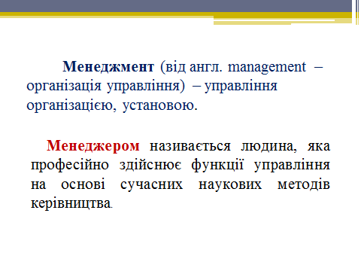
Американські дослідники Т.Пітерс та Р.Уотермен приписали менеджеру найважливіші риси.
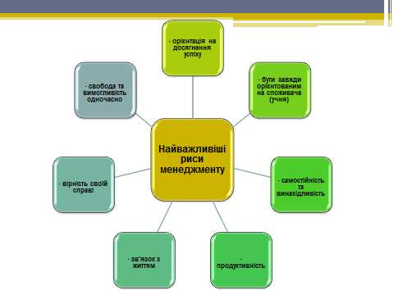

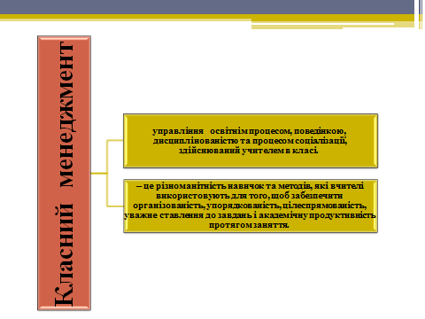

Головний напрямок роботи педагога-менеджера – це удосконалення змісту, методів і прийомів навчання та розвитку дітей.
Концепція шкільного менеджменту дозволяє вчителям коригувати навчальні програми відповідно до підбору учнів, запитів учнів та їх батьків, доцільно обирати раціональні методи, експериментувати з ними.
Другий напрямок менеджменту в діяльності вчителя – інформація та комунікація.
Інформація та комунікація – це обов’язкова умова діяльності вчителя, яка визначає вирішення проблем організації освітнього процесу в школі, ефективність якого в значній мірі залежить від постійної високої інформованості, володіння результатами новітніх досліджень психолого-педагогічної науки, присвячених удосконаленню технологій навчання, виховання та розвитку.
Класний менеджмент - це планування цікавого i привабливого розвивального середовища для досягнення освітніх цілей.
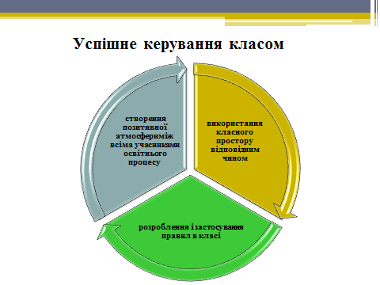

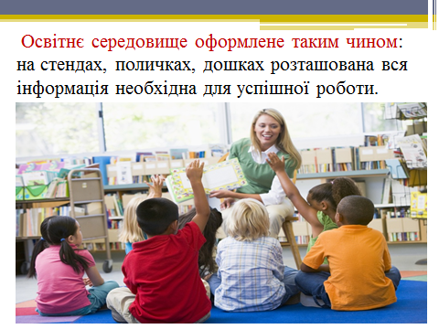
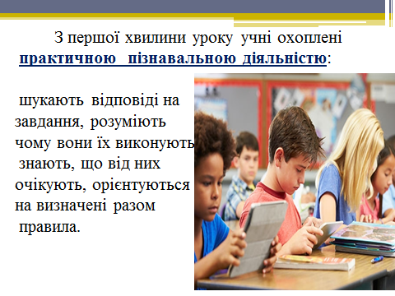

Класний менеджмент розповсюджується на предметно-просторові, організаційно-смислові, соціально-психологічні ресурси середовища.

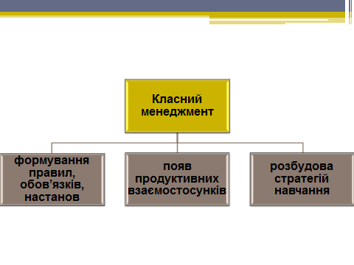

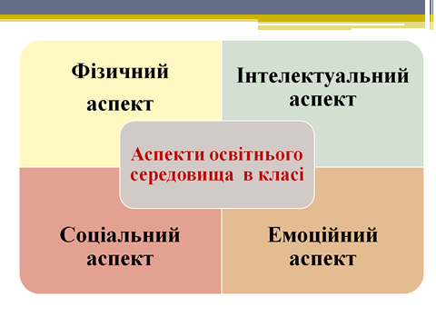

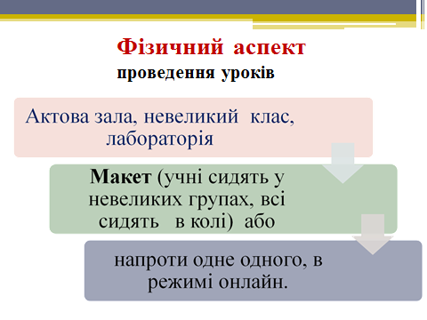
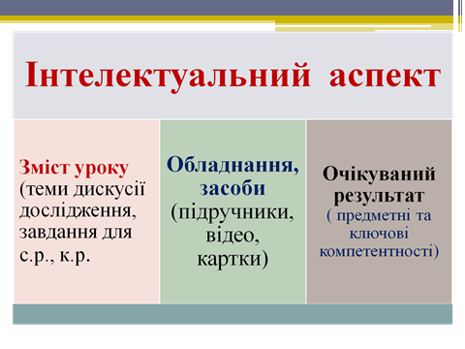

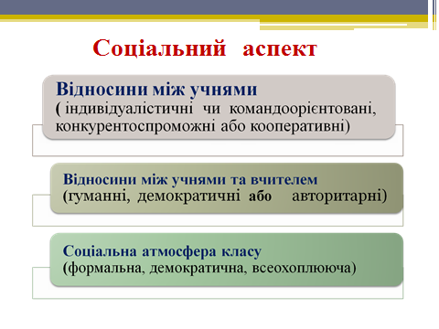

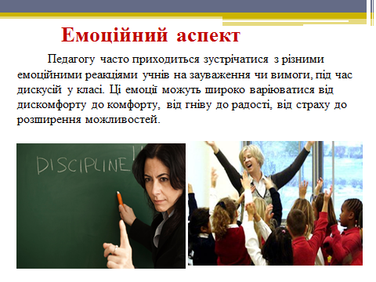

Із перших днів навчання дитини в школі треба створити ситуацію успіху, підбадьорити учня, що зазнав невдачі, похвалити навіть за незначний крок уперед. Учні початкових класів добре навчаються лише за умови, коли їм цікаво, коли вони переживають хоча б невеликий успіх.
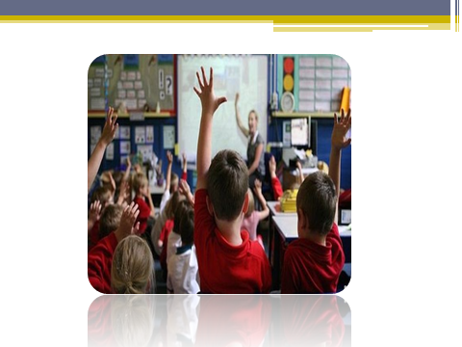
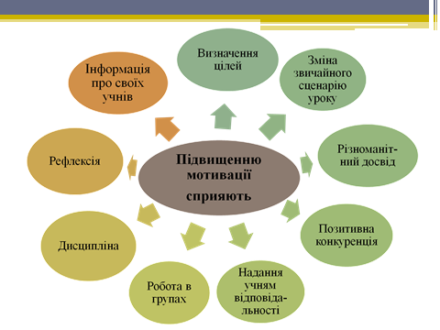

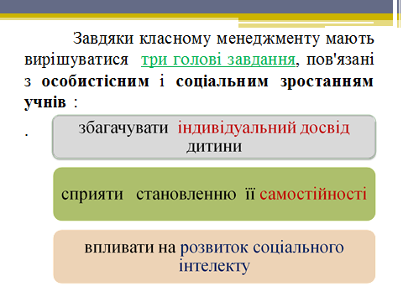
План класного менеджменту має ґрунтуватися на цілісному аналізі потреб дітей і цілей їхнього навчання, передбачає розроблення системи методів та засобів задоволення цих потреб.

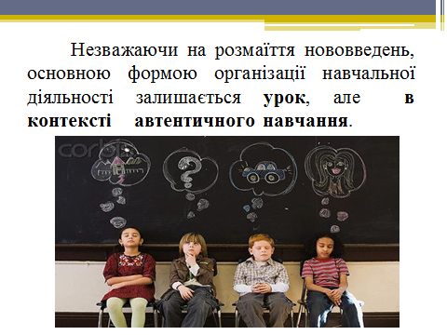

Висновок:
Класний менеджмент - це створення необхідної атмосфери в класі, яка сприяє найкращому засвоєнню матеріалу дітьми. Все просто - коли учню комфортно і він почуває себе в безпеці – ефективність уроків зростає в рази.

ВИСНОВКИ
У процесі розв’язання завдань дослідження ми дійшли наступних висновків:
Побудова організаційної культури закладу освіти вимагає постійних зусиль:
- будується протягом кількох років;
- широко розповсюджується по всій школі;
- зосереджується на комбінації цінностей і поведінки;
- дозволяє шкільній громаді працювати плідно і з задоволенням;
- вимагає спонтанних лідерських дій;
- а також довгострокових стратегічних.
Коли учасники освітнього процесу усвідомлять ті аспекти внутрішньої культури свого закладу, які перешкоджають їм створювати спільноту, навчаються разом, довіряти один одному та почнуть писати свою історію змін, якість освіти покращиться. Проте директори шкіл не можуть це зробити самостійно, потрібні колективні зусилля, справжнє партнерство вчителів учнів та батьків.

СПИСОК ВИКОРИСТАНИХ ДЖЕРЕЛ

- Бех І.Д. Особистість на шляху до духовних цінностей. Монографія.
- ЗАКОН УКРАЇНИ Про освіту. 05.09.2017– [Електронний ресурс] – Режим доступу: https://zakon.rada.gov.ua/laws/show/2145-19
- Концепція Нової української школи. – [Електронний ресурс] – Режим доступу: https://www.kmu.gov.ua/storage/app/media/reforms/ukrainska-shkola-compressed.pdf
- Карамушка Л. М., Шевченко А. М. Організаційна культура загальноосвітніх навчальних закладів. – [Електронний ресурс] – Режим доступу: https://repository.kristti.com.ua/wp-content/uploads/2016/08/Organizatsijna-kultura-zagalnoosvitnih-navchalnyh-zakladiv-.pdf
- Методологічні підходи до організації діяльності сучасного закладу освіти: збірка статей / авт. кол.зазаг. кер. Г. А. Назаренко. – Черкаси: ЧОІПОПП, 2017. – 88с.
- Назаренко Г. А. Сутність фасилітації процесу виховання у старшокласників культури демократизму.– [Електронний ресурс] – Режим доступу: http://www.rusnauka.com/23_ADEN_2015/Pedagogica/3_198187.doc.htm
- Назаренко Г. А. Теорія і практика виховання культури демократизму учнів старших класів загальноосвітніх навчальних закладів.– [Електронний ресурс] – Режим доступу: https://core.ac.uk/download/pdf/154283858.pdf
- Назаренко Г. А. Виховання культури демократії старшокласників на основі інформаційно-комунікаційних технологій / Г. А. Назаренко // Педагогічний вісник. – 2011. – № 2. – С. 8–11.
- Організаційна культура сервісного підприємства. – [Електронний ресурс] – Режим доступу: https://studopedia.su/5_15007_ponyattya-organizatsiynoi-kulturi.html
- Тимошко Г.М. Структурно-змістова специфіка складових організаційної культури керівника загальноосвітнього закладу. – [Електронний ресурс] – Режим доступу: http://visnyk.chnpu.edu.ua/?wpfb_dl=1011%20
- Anthony S. Muhammad, Ph.D. Transforming School Culture:
- Diana Gonçalves Vidal and André Paulilo. School Culture. Oxford Research Encyclopedias. – [Електронний ресурс] – Режим доступу: http://oxfordre.com/education/view/10.1093/acrefore/9780190264093.001.0001/acrefore-9780190264093-e-59
- How to Overcome Staff Division. – [Електронний ресурс] – Режим доступу: http://newfrontier21.com/wp-content/uploads/TSC_1day_2012.pdf
- 7 ігор із класного менеджменту для молодшої школи. – [Електронний ресурс] – Режим доступу: https://osvitoria.media/experience/7-igor-dlya-z-klasnogo-menedzhmentu-dlya-molodshoyi-shkoly/?fbclid=IwAR0XF_0PFqkcuboaa3Dktf3q-45hSM5ccfZhstuHnW0fDNjbw7I_efbCSF0
- 21 ідея щоб змотивувати учнів – [Електронний ресурс] – Режим доступу: https://www.teachthought.com/pedagogy/21-simple-ideas-to-improve-student-motivatio/

ДОДАТКИ
Додаток 1
Спільне бачення школи
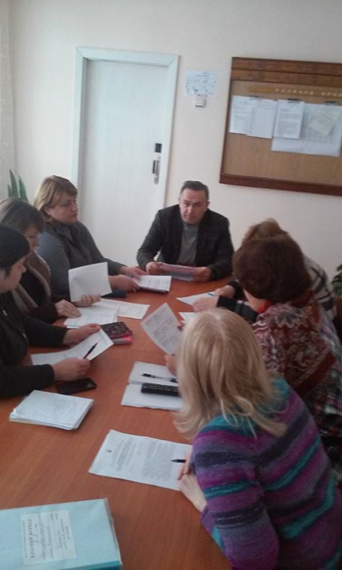
Ватутінський ліцей №1 є дослідно-експериментальним закладом обласної програми „ Інноваційні школи Черкащини“. Зміну організаційної культури ліцею передбачено Концепцією його розвитку. Адміністрація налагоджує ефективні процеси управління, а саме трансформує школу та змінює організаційну культуру школи, фокусуючи її на розвитку кожного учня. З цією метою було створено фокус-групу з числа бажаючих педагогічних працівників.

З 2017 року колектив ліцею навчається в дії, рухається маленькими кроками від ідей до дій. У дослідно-експериментальну роботу ліцею залучено кожного педагогічного працівника. Мета інноваційного розвитку нашої ліцею – орієнтована на учнях, так як полягає у реалізації її місії, а саме розвитку особистості, яка здатна знайти себе в сучасному житті та змінити його на краще.
З метою виявлення сильних та слабких сторін та потреб ліцею фокус-група підготувала опитувальники для вчителів, дітей та батьків та провела серед них опитування.

ОПИТУВАЛЬНИК ДЛЯ ВЧИТЕЛІВ
Спільне бачення школи. Формуємо Культуру ліцею разом

Те, що варто обдумати | Позитивні моменти | Негативні моменти | Ваше бачення щодо покращення стану
З яким настроєм Ви йдете на роботу?
З якими труднощами Ви стикаєтесь у школі, що приносить задоволення та впевненість в собі що навпаки?
Які відносини у Вас з учнями?
Чи збігаються Ваші дії з питань виховання учнів з їхніми бажаннями та потребами?
Як ви оцінюєте учнів?
Що найбільше спонукає учнів вчитися відповідально?
Яку допомогу необхідно надавати дитині в навчанні з боку вчителів?
Хто і як, на вашу думку, міг би допомогти вам у роботі з дітьми?
Чи взагалі потрібна така допомога?
Якою Ви бачите позакласну діяльність?
Що на Вашу думку є неприпустимим у нашій ліцеї?
Що вважаєте необхідним ввести до Історії змін нашого ліцею?

1. Діти навчаються у ліцеї, тому що:
А. Ліцей розташована поряд з будинком.
Б. Цілком влаштовує організація освітнього процесу в ліцеї.
В. Тут дають міцні знання з потрібних предметів.
Г. Рекомендували друзі і знайомі.
Д. У ліцеї дитина почуває себе дуже добре.
Чи мають батьки бажання брати участь у життєдіяльності ліцею:
А у заходах класу, ліцею.
Б у підготовці заходів класу ліцею.
В. в опитуваннях, які проводить ліцею.
Г. виступати з пропозиціями з приводу поліпшення життєдіяльності ліцею.
Коли учні говорять про ліцей, то найчастіше її висловлення бувають:
А. Позитивні.
Б. Негативні.
В. Нейтральні.
Г. Ніколи не говорить про школу.
Д. Свій варіант.
Що, на вашу думку більше всього цінують у нашому ліцею:
А. Взаємини.
Б.Знання.
В.Організацію позаурочної роботи.
Г. Науково-дослідницьку діяльність дітей.
Д.Можливість продовжити навчання у ВНЗ.
Е. Свій варіант.
Напишіть, будь ласка, Ваші пропозиції щодо удосконалення роботи ліцею.
Які питання залишилися поза увагою?
Які питання залишилися поза увагою?
Дякуємо, що долучаєтесь до історії змін нашого ліцею! :)

Опитувальник для батьків
Спільне бачення школи. Формуємо Культуру ліцею разом
Ми будуємо наш ліцей та хочемо зробити його кращим разом. Яким повинен бути наш ліцей?
Те, що варто обдумати | Позитивні моменти | Негативні моменти | Ваше бачення щодо покращення стану
З яким настроєм Ваш син (донька) йде до навчального закладу?
З якими труднощами стикається в ліцеї Ваш син (донька), що приносить задоволення та впевненність в собі?
Які відносини Вашого/Вашої сина/доньки з вчителями?
Чи збігаються Ваші думки з питань виховання сина (доньки) з діями вчителів?
Як ви ставитеся до оцінювання Вашої дитини?
Що найбільше спонукає вашого сина (доньку) вчитися відповідально?
Яку допомогу необхідно надавати дитині в навчанні з боку вчителів?
Хто і як, на вашу думку, міг би допомогти батькам у вихованні дітей?
Чи взагалі потрібна така допомога?
Якою Ви бачите позакласну діяльність?
Що на Вашу думку є неприпустимим у нашому ліцеї?
Що вважаєте необхідним включити до плану роботи ліцею?

1. Ваша дитина навчається у цьому ліцеї, тому що:
А. Ліцей розташований поряд з будинком.
Б. Цілком влаштовує організація освітнього процесу в ліцеї.
В. Тут дають міцні знання з потрібних предметів.
Г. Рекомендували друзі і знайомі.
Д. У ліцеї дитина почуває себе дуже добре.
Чи маєте ви бажання брати участь у життєдіяльності ліцею:
А у заходах класу, ліцею.
Б у підготовці заходів класу, ліцею.
В. в опитуваннях, які проводить ліцей.
Г. Виступати з пропозиціями з приводу поліпшення життєдіяльності ліцею.
Коли Ваша дитина говорить про ліцей, то найчастіше її висловлення бувають:
А. Позитивні.
Б. Негативні.
В. Нейтральні.
Г. Ніколи не говорить про школу.
Д. Свій варіант.
Що Ви більше всього цінуєте в ліцеї, де навчається ваша дитина:
А. Взаємини.
Б.Знання.
В.Організацію позаурочної роботи.
Г. Науково-дослідницьку діяльність дітей.
Д.Можливість продовжити навчання у ВНЗ.
Е. Свій варіант.
Напишіть, будь ласка, Ваші пропозиції щодо удосконалення роботи ліцею.
Які питання залишилися поза увагою?
Дякуємо, що долучаєтесь до змін у нашому ліцеї :)Які питання залишилися поза увагою?

ОПИТУВАЛЬНИК ДЛЯ УЧНІВ
Спільне бачення ліцею. Формуємо Культуру ліцею разом
Ми будуємо наш ліцей та хочемо зробити його кращим разом. Яким повинен бути наш ліцей?
Те, що варто обдумати | Позитивні моменти | Негативні моменти | Ваше бачення щодо покращення стану
З яким настроєм ти йдеш до ліцею?
З якими труднощами стикаєшся у ліцею, що приносить задоволення та впевненність в собі?
Які у тебе відносини з вчителями?
Чи збігаються твої потреби та бажання з діями вчителів?
Як ти ставишся до оцінювання?
Що найбільше спонукає тебе вчитися відповідально?
Яку допомогу необхідно надавати тобі в навчанні з боку вчителів?
Хто і як, на твою думку, міг би допомогти тобі у стосунках у ліцеї?
Чи взагалі потрібна така допомога?
Якою ти бачиш позакласну діяльність?
Що на твою думку є неприпустимим у нашому ліцеї?
Що ти вважаєш необхідно змінити у нашому ліцеї?

1. Ти навчаєшся у цьому ліцею, тому що:
А. Ліцей розташована поряд з будинком.
Б. Цілком влаштовує організація освітнього процесу у ліцеї.
В. Тут дають міцні знання з потрібних предметів.
Г. Рекомендували друзі і знайомі.
Д. У ліцеї я почуваю себе дуже добре.
Чи маєш ти бажання брати участь у життєдіяльності ліцею:
А у заходах класу, ліцею.
Б у підготовці заходів класу, ліцею.
В. в опитуваннях, які проводить ліцей.
Г. виступати з пропозиціями з приводу поліпшення життєдіяльності ліцею.
Коли ти говориш про ліцей, то найчастіше твої висловлення бувають:
А. Позитивні.
Б. Негативні.
В. Нейтральні.
Г. Ніколи не говорю про школу.
Д. Свій варіант.
Що ти більше всього цінуєш у ліцеї, де навчаєшся:
А. Взаємини.
Б.Знання.
В.Організацію позаурочної роботи.
Г. Науково-дослідницьку діяльність дітей.
Д.Можливість продовжити навчання у ВНЗ.
Е. Свій варіант.
Напиши, будь ласка, свої пропозиції щодо удосконалення роботи ліцею.
Дякуємо, що долучаєшся до історіі змін свого ліцею :

Сильні сторони | Слабкі сторони
Якість знань, підготовка до ЗНО | Відносини «вчителі - учні»
Позакласна робота | Незадоволення учнів своїми результатами якості знань
Об’єктивне оцінювання | Відносини «учні старших класів-учні середніх класів - учні початкових класів»
 | Якість харчування
 | Інтер’єр

Зрозумівши, які слабкі сторони має ліцей, фокус-група згенерувала ідеї для їх покращення. Кожну слабку сторону розглядали за допомогою метода «Дерево проблем».
Додаток 2
Проблема: Партнерство вчителів і учнів.
Шляхи вирішення:
1. Щосеместру проводити спільні заходи команд вчителів та учнів, змішаних команд.
2.Щомісяця проводити спільні зустрічі у класах.
3. Щомісяця проводити інтерактивний всеобуч батьків щодо формування самооцінки дітей.
4. Створити Скриньку Довіри.
5.Щоп'ятниці працювати з листами та записками Скриньки Довіри та складати план вирішення проблем учнів та виконувати його з наступного тижня.
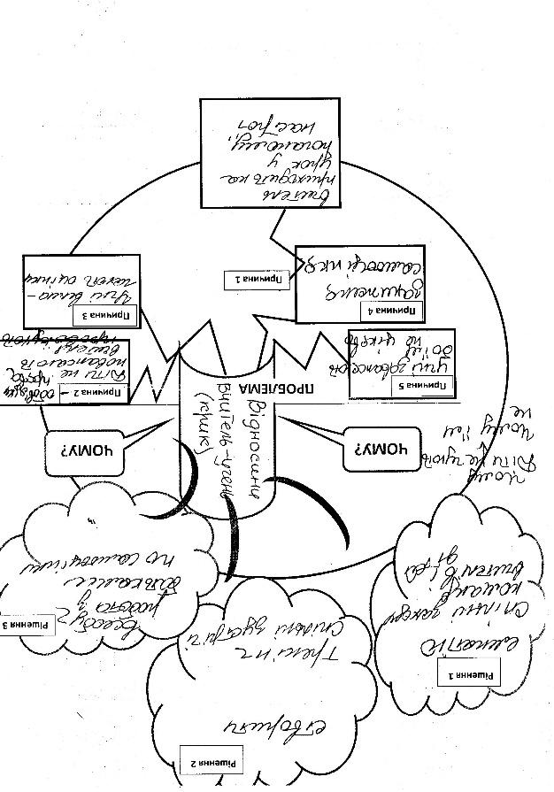

Додаток 3
Проблема: Оцінювання навчальних досягнень учнів у структурі діяльності особистості.
Шляхи вирішення:
1. Постійно вивчати освітню літературу по даному питанню та ділитися інформацією у "Творчій майстерні" (Група школи у фейсбуці та сторінка на шкільному сайті.
2.Повторно опрацювати критерії оцінювання.
3. Щоуроку на початку ознайомлювати учнів щодо вимог оцінювання даного уроку.
4.Щоуроку отримувати зворотній зв'язок від учнів щодо проведеного уроку та планувати наступний урок з урахуванням зауважень учнів.
5. Організувати взаємовідвідування уроків, розробити форми взаємооцінювання та взаємодопомоги.

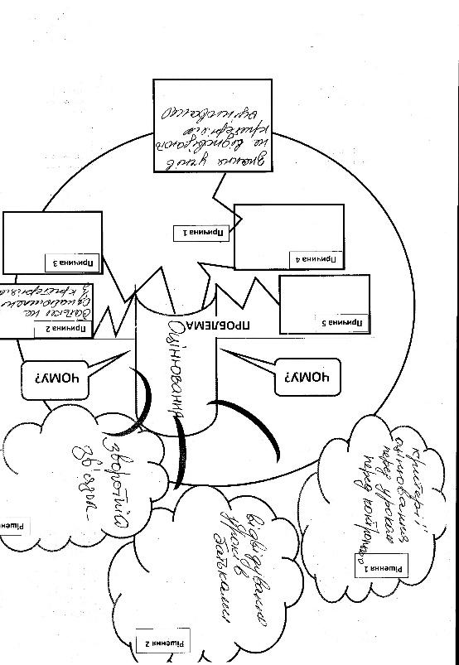

Додаток 4
Проблема: Згуртування загально-шкільного колективу.
Шляхи вирішення:
1.Створити об’єднання учнів за принципом різновіковості.
2.Двічі на семестр проводити колективні творчі справи за принципом різновіковості.
3. Щомісяця проводити спільні трудові справи.

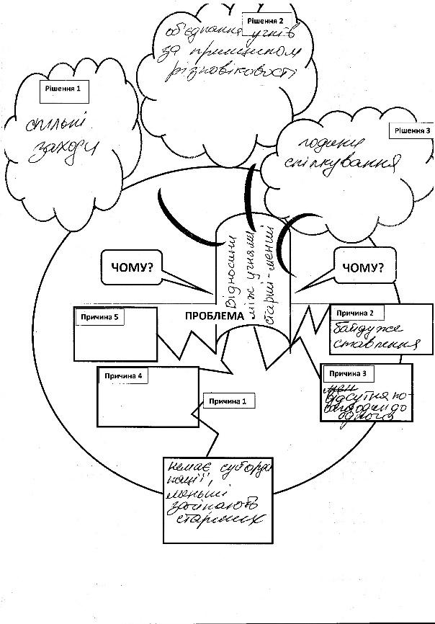

Додаток 5. Перетворення ліцею на організацію, що навчається.
Від колективу до команди.
Історія змін
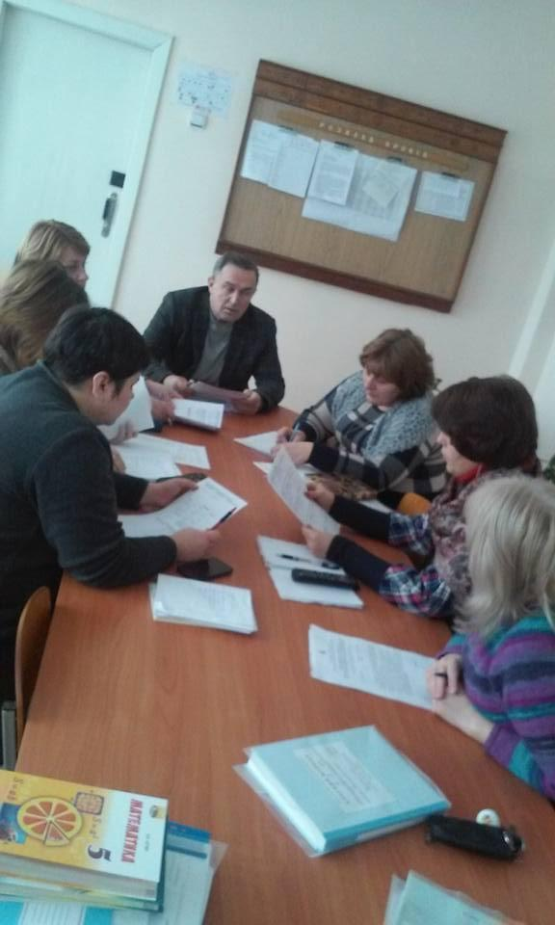
Визначивши, що саме потрібно покращити в організаційній культурі ліцею, ми перейшли до планування та дій. Після генерування ідей для вирішення проблем ліцею за допомогою Моделі Змін, фокус-група вибрала найактуальніші з них та склала чіткий план їхнього втілення, іншими словами, створила Історію Змін ліцею.

Історія змін Ватутінського ліцею №1 Ватутінської міської ради Черкаської області
Робота з батьками
Січень - Провести анкетування батьків щодо змін у ліцеї, виявити найбільш активних та створити фокус-групу батьків. Створити спільноту у Google+ «Шкільна громада Ватутінського ліцею № 1»
Лютий - Створити план дій фокус групи батьків, провести спільні засідання фокус-групи , парламенту ліцею та фокус-групи вчителів. Залучити до активної участі усіх членів в управлінні громадою ліцею, спільне прийняття рішень та відповідальність за їхнє виконання.
Березень - Провести День відкритих дверей та запросити батьків для проведення уроків.
Квітень - Здійснити спільний проєкт за участю вчителів, учнів, батьків «Відкрий моє місто». (поновити дані міста Ватутіне у Гугл карті)
Травень - Учням провести уроки іноземних мов для батьків.
Відповідальні: заступник директора з виховної роботи, психолог.

1 пріоритетний напрям: Робота з батьками
Ціль:Налагодити роботу батьківської фокус-групи щодо життя ліцею.
Що передбачає: Залучення до активної участі усіх членів в управлінні громадою ліцею, спільне прийняття рішень та відповідальність за їхнє виконання.
Що буде мірилом успішних досягнень: результати спільного проєкту та мотивація учнів.
Хто входить у міні-команду по цілі: заступник з виховної роботи, психолог, класні керівники.
Хто відповідальний: заступник директора з виховної роботи
Які ресурси потрібні: фотоапарат
Підвищення мотивації учнів до навчання за допомогою навичок навчання впродовж життя
Січень - Опрацювання методичних рекомендацій формування навичок впродовж життя
Лютий - Проведення тренінгу «Формування метакогнітивних навичок», моніторинг.
Березень - впровадження метакогнітивного супроводу в освітній процес.
Квітень - здійснення метакогнітивного супроводу освітнього процесу.
Травень – Моніторинг.
Відповідальні: Заступник директора з НВ роботи, керівники методичних об’єднань.

2 пріоритетний напрям: Підвищення мотивації учнів до навчання за допомогою навичок навчання впродовж життя
Ціль: формування метакогнітивних навичок, які виявляться досить істотними в процесі навчання, тому що саме вони допоможуть учням зрозуміти, як саме вони навчаються, думають, поводять себе, запам'ятовують матеріал і вирішують завдання, що в свою чергу вплине на результативність їх навчання.
Що передбачає:
- здійснення метакогнітивного супроводу освітнього процесу: використання вправ, які формують метакогнітивні навички щоуроку.
Що буде мірилом успішних досягнень: поліпшення показника якості навчання.
Хто входить у міні-команду по цілі: керівники методичних об’єднань;
Хто відповідальний: Заступник директора з НВ роботи ;
Які ресурси потрібні:Методичний посібник «Навчання впродовж життя:супровід вчителя на метакогнітивному рівні», створений творчою групою адміністрації школи.
Безперервний пофесійний розвиток вчителів
січень Провести он-лайн опитування та розробити форми відвідування уроків на зразок форм відвідування уроків «Британської ради», провести психологічний тренінг щодо взаємовідвідування уроків.
лютий Створити пари взаємовідвідування уроків, здійснювати взаємовідвідування, підвести підсумки місяця у формі інтерактивного кафе, удосконалити форми відвідування уроків
березень Проходження курсу за методичною проблемою школи «Автентичне навчання» у Гугл класі, створення автентичних завдань по предметам.
квітень Проходження курсу Edera за вибором вчителя.
травень Творчі звіти вчителів в «Учительській кав’ярні», анкетування учнів та батьків щодо вивчення предметів
Відповідальні: Заступник директора з навчально-виховної роботи 2.
3 пріоритетний напрям: Безперервний пофесійний розвиток вчителів
Ціль: рефлексія вчителів власної професійної діяльності та мотивація до професійного розвитку
Що передбачає: взаємовідвідування уроків, он-лайн навчання
Що буде мірилом успішних досягнень: Творчі звіти вчителів, результати анкетування, якісний показник результатів навчання
Хто входить у міні-команду по цілі: Заступник директора з навчально-виховної роботи , група вчителів
Хто відповідальний: Заступник директора з навчально-виховної роботи
Які ресурси потрібні: wi-fi, доступ роботи у кабінетах інформатики.

Додаток 6
Робота у пріоритетному напрямку 2.
Підвищення мотивації учнів до навчання за допомогою навичок навчання впродовж життя
ОПИТУВАЛЬНИК ДЛЯ УЧНІВ
Запитання | АРГУМЕНТИ
Чи ти отримуєш інформацію про критерії оцінювання та вимоги з основних предметів?
Чи ти мотивований/а до навчання ?
Чи оцінки в нашому ліцеї мають мотивують тебе вчитися?
Чи отримуєш ти від вчителя зворотний зв’язок щодо своїх знань?

ОПИТУВАЛЬНИК ДЛЯ БАТЬКІВ
Запитання | АРГУМЕНТИ
Чи Ви та Ваша дітина отримуєте інформацію про критерії оцінювання та вимоги з основних предметів?
Чи мотивована до навчання Ваша дитина?
Чи оцінки у нашому ліцеї мають мотиваційну функцію?
Чи отримує Ваша дітина від вчителя зворотний зв’язок щодо своїх знань?

ОПИТУВАЛЬНИК ДЛЯ ВЧИТЕЛІВ
Запитання | АРГУМЕНТИ
Чи учні та їхні батьки отримують інформацію про критерії оцінювання та вимоги з основних предметів?
Чи мотивовані до навчання учні нашого ліцею?
Чи оцінки у нашому ліцеї мають мотиваційну функцію?
Чи отримує у нашому ліцеї учень від вчителя зворотний зв’язок щодо своїх знань?

Чи учні та їхні батьки отримують інформацію про критерії оцінювання та вимоги з основних предметів?
Аргументи вчителів | Аргументи учнів | Аргументи батьків

Чи учні нашого ліцею мотивовані до навчання?
Аргументи вчителів | Аргументи учнів | Аргументи батьків

Чи оцінки у нашому ліцеї мають мотиваційну функцію?
Аргументи вчителів | Аргументи учнів | Аргументи батьків

Чи отримує у нашому ліцею учень від вчителя зворотний зв’язок щодо своїх знань?
Аргументи вчителів | Аргументи учнів | Аргументи батьків
Профіль ліцею — оцінка батьків
Запитання | + + | + | - | - -
Чи Ви та Ваша дітина отримуєте інформацію про критерії оцінювання та вимоги з основних предметів?
Чи мотивована до навчання учні Ваша дітина?
Чи оцінки у нашому ліцеї мають мотиваційну функцію?
Чи отримує Ваша дітина від вчителя зворотний зв’язок щодо своїх знань?

Профіль ліцею — оцінка вчителів
Запитання | + + | + | - | - -
Чи учні та їхні батьки отримують інформацію про критерії оцінювання та вимоги з основних предметів?
Чи мотивовані до навчання учні нашого ліцею?
Чи оцінки у нашому ліцеї мають мотиваційну функцію?
Чи отримує у нашому ліцеї учень від вчителя зворотний зв’язок щодо своїх знань?

Профіль ліцею — оцінка учнів
Запитання | + + | + | - | - -
Чи ти отримуєш інформацію про критерії оцінювання та вимоги з основних предметів?
Чи мотивовані до навчання учні нашого ліцею?
Чи оцінки у нашому ліцеї мають мотиваційну функцію?
Чи отримує у нашому ліцеї учень від вчителя зворотний зв’язок щодо своїх знань?

Додаток 7
Визначення підходу до навчання

1.Я вважаю, що я повинен зосередитися на тому, щоб запам'ятати багато.
2. Я не дуже впевнений у тому, що важливо на уроках, тому я намагаюсь запам’ятати все, що можу.
3. Я схильний читати дуже мало того, що насправді потрібно пройти.
4. Я зосереджуюсь на тому, щоб вивчати саме ту інформацію, яку я повинен знати, щоб отримати оцінку.
5. Мені подобається точно висловлюватися про те, що робити в нарисах або інших завданнях.
6. Я часто панікую під час засвоєння чогось нового.
7. Часто я вважаю, що я задаюсь питанням, чи справді я роблю те що потрібно.
8. Я думаю, що я досить систематизований та організований, коли йдеться про навчання. Коли я закінчую певне завдання, я перевіряю його, щоб дізнатись, чи воно дійсно відповідає вимогам.
9. Я почуваю себе добре, коли навчаюся.
10. Я точно організовую свій час навчання, щоб максимально використовувати його.
11. Перш ніж розпочати роботу над питанням вивчення теми, спочатку я думаю, як краще вирішити це питання.
12. Я уважно слухаю інструкції вчителя та вивчаю його коментарі, щоб зрозуміти, як діяти далі.
13. Я вкладаю багато зусиль у навчання, тому що я налаштований на добрий результат.
14. Коли я закінчую певне завдання, я перевіряю його, щоб дізнатись, чи воно дійсно відповідає вимогам
15. Коли я читаю, я зупинюся час від часу, щоб подумати про те, що я намагаюся дізнатися з цього.
16. Коли я працюю над новою темою, я намагаюсь побачити, як всі ідеї працюють разом.
17. Часто я задаю собі питання про те, що чую на уроках або читаю в книгах.
18. Деякі ідеї, на які я натрапляю у процесі навчання дійсно захоплюють мене.
16. Я зазвичай намагаюся зрозуміти для себе значення того, що нам треба вчитися.
20. Мені подобається втілювати власні ідеї, навіть якщо вони недосконалі і не приносять дуже високий результат.
21. Для мене важливо вміти слідувати аргументам або побачити причину, що лежить в основі речей.

КЛЮЧІ до визначення підходу до навчання

Поверхневий підхід до навчання
1.Я вважаю, що я повинен зосередитися на тому, щоб запам'ятати багато.
2. Я не дуже впевнений у тому, що важливо на уроках, тому я намагаюсь запам’ятати все, що можу.
3. Я схильний читати дуже мало того, що насправді потрібно пройти.
4. Я зосереджуюсь на тому, щоб вивчати саме ту інформацію, яку я повинен знати, щоб отримати оцінку.
5. Мені подобається точно висловлюватися про те, що робити в нарисах або інших завданнях.
6. Я часто панікую під час засвоєння чогось нового.
7. Часто я вважаю, що я задаюсь питанням, чи справді я роблю те що потрібно.
Стратегічний підхід до навчання
8. Я думаю, що я досить систематизований та організований, коли йдеться про навчання. Коли я закінчую певне завдання, я перевіряю його, щоб дізнатись, чи воно дійсно відповідає вимогам.
9. Я почуваю себе добре, коли навчаюся.
10. Я точно організовую свій час навчання, щоб максимально використовувати його.
11. Перш ніж розпочати роботу над питанням вивчення теми, спочатку я думаю, як краще вирішити це питання.
12. Я уважно слухаю інструкції вчителя та вивчаю його коментарі, щоб зрозуміти, як діяти далі.
13. Я вкладаю багато зусиль у навчання, тому що я налаштований на добрий результат.
14. Коли я закінчую певне завдання, я перевіряю його, щоб дізнатись, чи воно дійсно відповідає вимогам
Глибокий підхід до навчання
15. Коли я читаю, я зупинюся час від часу, щоб подумати про те, що я намагаюся дізнатися з цього.
16. Коли я працюю над новою темою, я намагаюсь побачити, як всі ідеї працюють разом.
17. Часто я задаю собі питання про те, що чую на уроках або читаю в книгах.
18.Деякі ідеї, на які я натрапляю у процесі навчання дійсно захоплюють мене.
16. Я зазвичай намагаюся зрозуміти для себе значення того, що нам треба вчитися.
20. Мені подобається втілювати власні ідеї, навіть якщо вони недосконалі і не приносять дуже високий результат.
21. Для мене важливо вміти слідувати аргументам або побачити причину, що лежить в основі речей.

Додаток 8
Педрада у вигляді фасилітації
Одним із перших кроків у зміні методів роботи стала педрада у вигляді фасилітації.

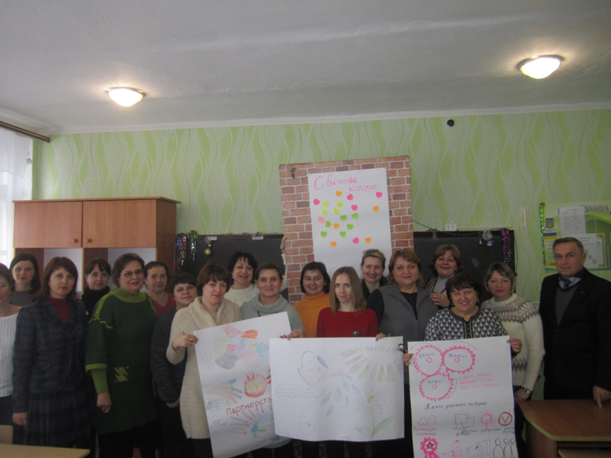

Тема педради: «Продуктивні форми роботи з батьками: як залучити батьків до співпраці»
Форма проведення: «Світове Кафе»
Мета : активізувати творчий потенціал кожного педагога, сприяти процесу взаємодії, спрямованого на широкий обмін думками, ідеями й досвідом роботи з батьківською громадою.
Ресурси: матеріали обласної науково-практичної Інтернет-конференції «Продуктивні форми роботи з батьками: як залучити батьків до співпраці», які були розташовані на сайті школи, у фейсбуці «Ватутінський ліцей № 1» та у Гуглкласі «Автентичне навчання»
І раунд. Роль батьків в освітньому процесі школи.
1. Відносини між вчителем, батьками та учнями в освітньому процесі. ( Реальний стан, які мають бути, що для цього треба зробити)
2. Розвиток батьківської компетентності.
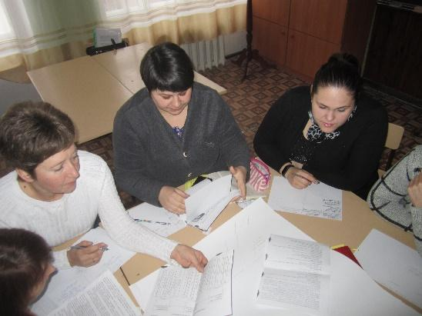

ІІ раунд. Створення громади ліцею.
1. Шляхи реалізації взаємодії ліцею та батьків.
2. Створення інноваційного освітнього середовища в роботі з батьками.
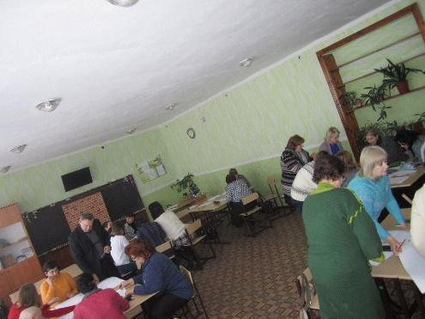

\

ІІІ раунд. Інноваційні форми роботи з батьками.

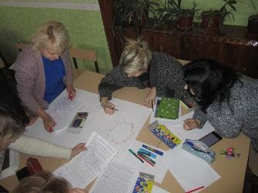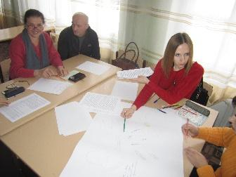

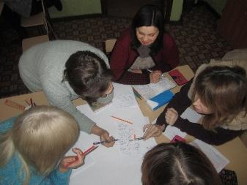

Звіт фасилітації
1) Тема фасилітації: Продуктивні форми роботи з батьками
2) Цілі фасилітації: активізувати творчий потенціал кожного педагога, сприяти процесу взаємодії, спрямованого на широкий обмін думками, ідеями й досвідом роботи з батьківською громадою.
3) Метод проведення: «Світове Кафе»
4) Як Ви досягали своїх цілей?
5) Які ідеї, рішення Ви знайшли?
6) До яких дійшли висновків?
7) Що вам сподобалося у форматі фасилітації?
8) Що було важко чи що б Ви хотіли змінити у форматі фасилітації?

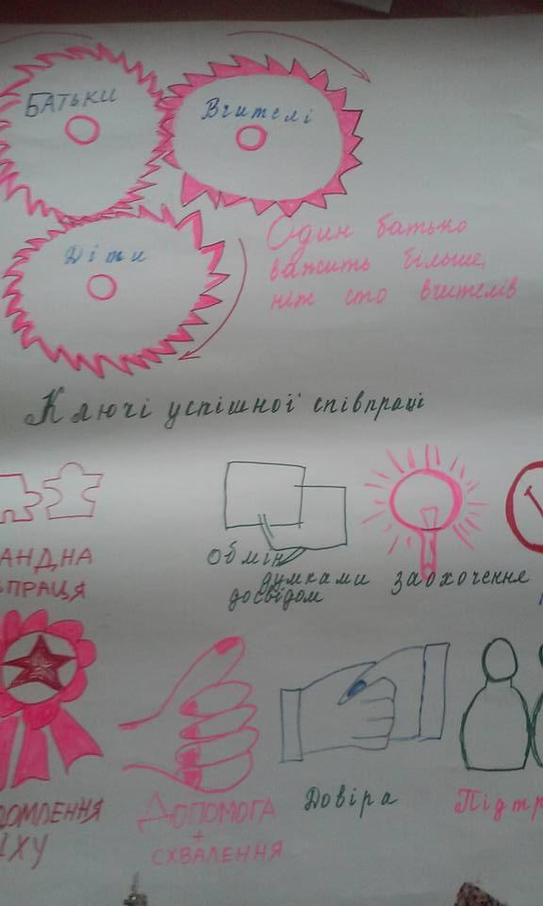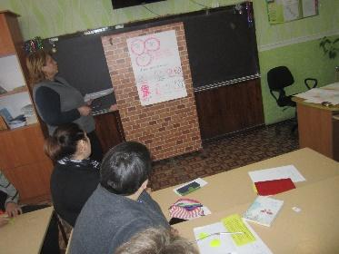

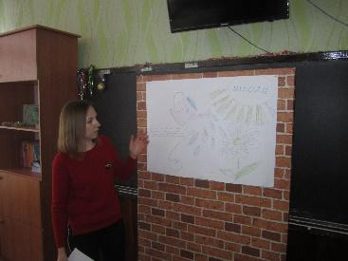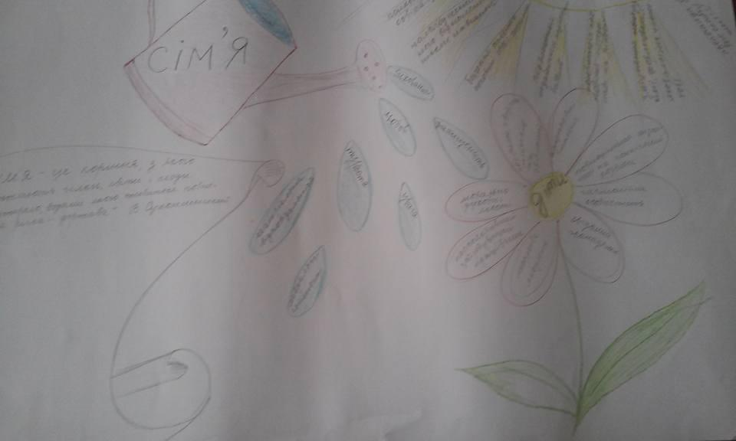

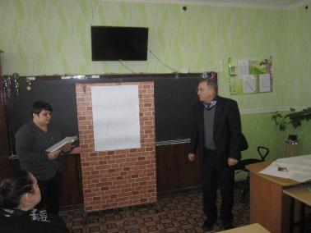
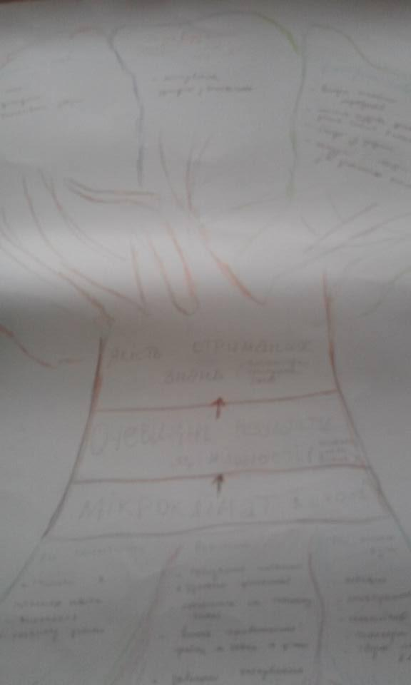
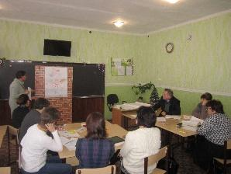
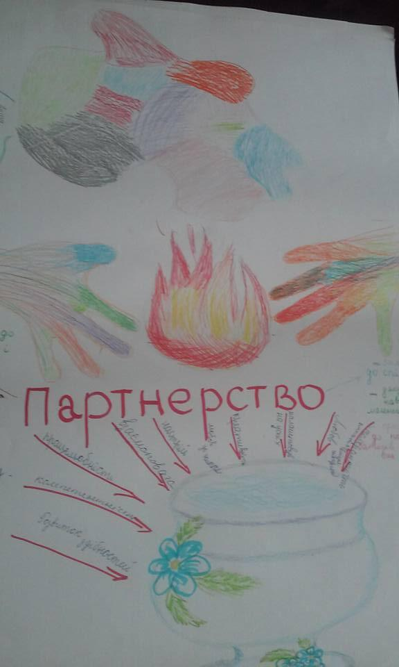

Додаток 9

Принципи взаємодії

зворотній зв`язок
Індивідуальний.
Допомагає краще зрозуміти себе, вміти об’єктивно оцінити свої вміння та навички. Для зворотного зв’язку це дуже важливо. Якщо ми не вміємо чесно проаналізувати себе, то чи будемо ми автентичні з колегою? Крім того, вправа показує, що те, що людина може вважати своїм недоліком, хтось може бажати в собі розвинути.

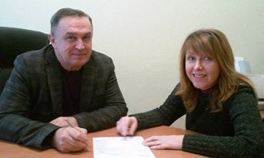

Груповий
Допоможе сформувати принципи надання зворотного зв’язку між вчителями.

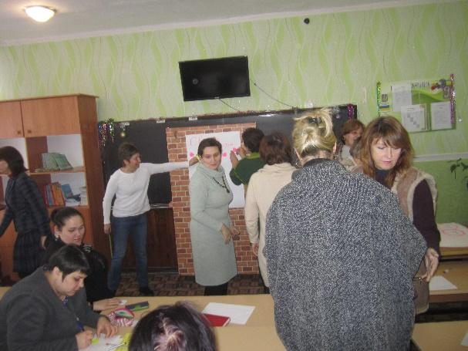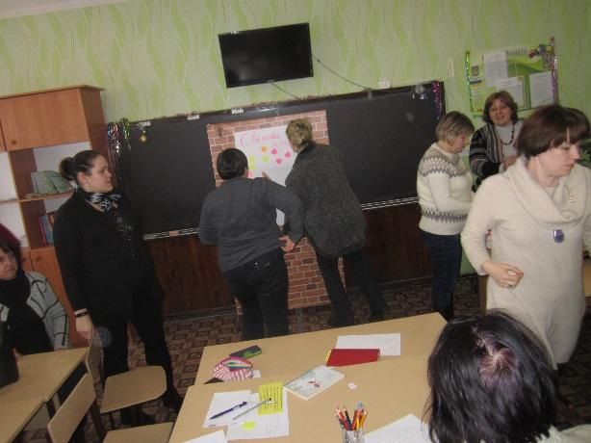

Спільний
Вчителі вчаться грунтовно пояснювати свою думку, слухати колег, враховувати всі “за” та “проти” і формувати спільну думку.

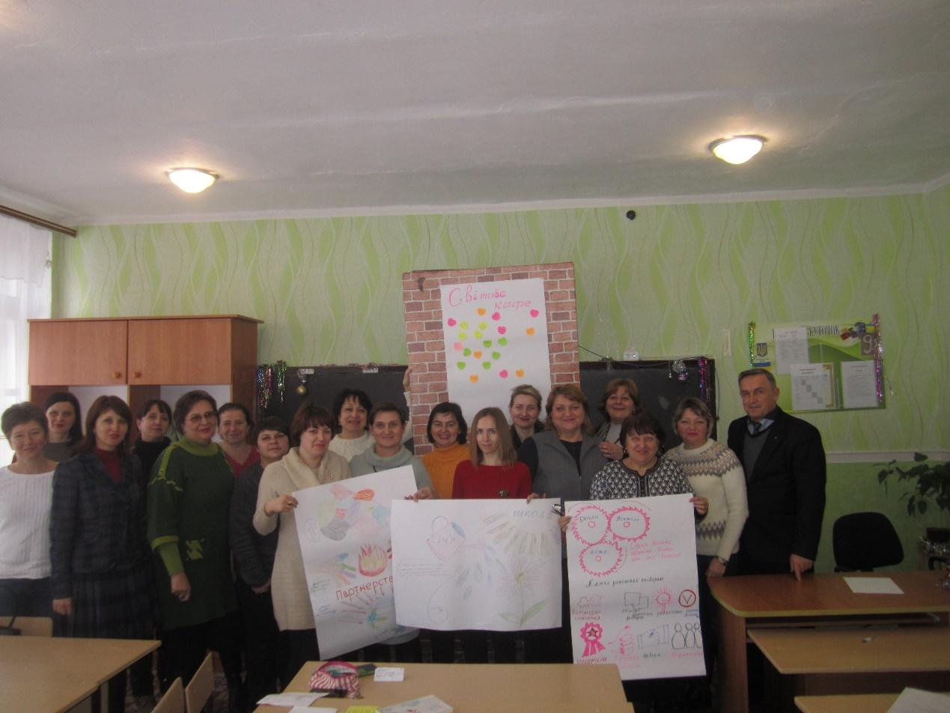

Додаток 10
Філософія ліцею
Наразі фокус-група ліцею залучає спільноту ліцею до встановлення нових спільних правил (принципи взаємодії). Правила ці стосуватимуться як поведінки учнів, вчителів, батьків, так і відносин між ними. У правилах йдеться про поведінку у класі та у ліцеї загалом, про поширення інформації, яка стосується навчання, комунікації, а також обґрунтування своїх дій на основі цінностей, які поділяють у ліцеї.
Філософія ліцею
Пунктуальність | Ми вчасно починаємо і завершуємо будь-яку справу.
Конфіденційність | Все, про що говориться, лишається між співрозмовниками. Це стосується інформації, котра може бути стратегічною у стосунку до групи чи напарника.
Ініціативність Активність | Ми беремо участь в житті ліцею, замість того, щоб пасивно спостерігати, просто відбувати навчальний час. Ми не чекаємо, що нами будуть керувати на кожному кроці. Ми пропонуємо ті речі, які будуть допомагати розвиватися, замість того, щоб чекати, поки спитають. Ми пропонуємо свій погляд, щоб в результаті знайти щось спільне, корисне для всіх.
Відкритість  Чесність | Ми говоримо те, що відчуваємо і думаємо, висловлюємо щиро і відкрито свої відчуття, свої бажання і ставлення один до одного Ми даємо змогу висловлюватися всім.
Охайність Організованість Послідовність | Ми охайно і сумлінно виконуємо свої обов’язки. Ми - зібрані, плануваємо свій час та ефективно його використовуємо. Ми набуваємо знання крок за кроком, поступово.
Толерантність Компромісність Дружелюбність | Ми даємо змогу висловлюватися всім. Ми слухаємо один одного, допомагаємо вирішувати ті чи інші питання, якщо в цьому виникає потреба.
Творчість | Ми здійснюємо пошук нових цікавих рішень, нових вражень, нових джерел інформації, нових знань.
Презентабельність | Ми вміємо представити себе, свій клас і свій ліцей в різних ситуаціях.
Відповідальність | Ми підходимо до справ серйозно.
Практичність | Ми використовуємо на практиці нові знання та досвід.
Витривалість | Ми доводимо справу до кінця.
Артистичність Кмітливість Риторика | Ми вміємо виконувати різні соціальні ролі, знаходити спільну мову. Ми вчасно реагуємо на зміни під час співпраці.
Оптимізм  Почуття гумору  Віра в себе | При потребі ми вміємо підняти настрій собі та іншим.
Солідарність | Один за всіх і всі за одного.
Гнучкість | Наші правила і принципи можуть змінюватися в залежності від наших бажань і потреб. Кожен має право внести пропозицію щодо зміни правил, а приймаємо зміни колективно.

Додаток 11
7 ігор із класного менеджменту для молодшої школи

Засвоєння знань на уроках неможливе, якщо в класі немає дисципліни та атмосфери, у якій кожен почуває себе безпечно та комфортно. Пропонуємо кілька ігор з Classroom Management, які допоможуть у цьому.

«Що в нас схожого?»
Тривалість — 10 хвилин
Вчитель роздає дітям картки із запитаннями щодо смаків, уподобань, звичок або сім’ї. Наприклад: «Яка твоя улюблена тварина?», «Чи є в тебе братик або сестричка?», «О котрій годині ти зазвичай лягаєш спати?»
Якщо це учні, які тільки вчаться читати і писати, можна використовувати картки з простими картинками, з яких зрозуміло, про що йдеться. Наприклад, картка, де намальовані кіт і пес. Чи картка з квадратиками різного кольору, якщо йдеться про улюблений колір.
Діти пишуть відповіді або ж просто думають над ними нетривалий час, а потім починають хаотично ходити по аудиторії, обирати собі пару та обговорювати, наскільки схожі або різні їхні смаки. Важливо, щоб учні не соромилися обирати партнера для спілкування самостійно. Однак вчитель може обмежити час спілкування кожної пари (наприклад, 2 хвилини), а потім попросити підійти до іншого однокласника.
Навіщо?
Гра згуртовує колектив, допомагає дітям більше дізнатися про однокласників. Знайти тих, чиї смаки їм імпонують. Водночас вправа вчить, що в кожного можуть бути свої вподобання, але це не заважає спілкуватися і бути друзями. Наймолодші учні починають на найпростішому рівні аргументувати свої вподобання та подавати інформацію у формі, яка є цікавою для інших дітей. Вправа також допомагає зменшити невпевненість у собі. Сором’язливих діток залучають до діалогу більш товариські напарники, таким чином починає діяти механізм взаємодопомоги та взаємопідтримки.

«Хто мене чує?»
Тривалість — 2-3 хвилини
Учитель каже: «Хто мене чує, поплескайте раз» і плескає в долоні. Потім продовжує: «Хто мене чує, поплескайте два». Гра триває до того моменту, поки діти не почнуть плескати всі разом, синхронно.
Навіщо?
Цей простий інструмент допомагає швидко встановити тишу в класі без негативних емоцій та підвищення голосу. Діти призвичаюються до цього маленького навчального ритуалу, а потім охочіше заспокоюються, коли ви проводите гру.
Дозвольте дітям використовувати ваш метод, якщо в них є потреба та бажання донести до однокласників важливу інформацію. Наприклад, на перерві. Чи під час підготовки до шкільних конкурсів або змагань. Учні повинні усвідомити, що думка кожного — важлива. І варто дослухатися, коли хтось просить хвилину цілковитої тиші.

«Дім, білка, катастрофа»
Тривалість — 5-15 хвилин
Учні діляться на групи по троє. Двоє з них стають поруч і піднімають руки так, щоб утворився «дах». Вони — це «дім». Між ними стає третя дитина — «білка».
Коли вчитель каже: «Білки!», усі діти-«білки» шукають собі інший дім. Коли вчитель каже: «Дім!», учні, які утворювали «дахи», швидко шукають собі нові пари, щоб створити з ними нові «будинки». А коли вчитель каже: «Катастрофа!», то всі міняються ролями. Тобто «білки» стають «домами», і навпаки.
Навіщо?
Гра позитивно впливає на взаємини в класі. Адже через неї діти вчаться взаємодіяти як група, команда, у якій є місце для кожного. Крім того, вправа допомагає задовольнити потребу в русі, що особливо актуально для активних молодших школярів.

«Чарівний капелюх»
Тривалість — 10 хвилин
Діти пишуть свої імена та прізвища на окремих клаптиках паперу. Ці клаптики кладуть у капелюх або коробку, перемішують. Кожен по черзі витягує по одному клаптику. Учню, чиє ім’я витягнули і назвали, кажуть добрі слова або побажання. І так — аж до останнього клаптика в капелюсі.
Навіщо?
Такі прості завдання змалку вчать уважності до інших та емпатії. «Чарівний капелюх» допомагає не залишити без уваги жодну дитину в класі. Гра також формує в учнів розуміння того, що всі вони — рівні для вчителя, бо перебувають в однакових умовах, з тим самим завданням. І, звичайно, приємні слова підбадьорюють і створюють гарний настрій у колективі на весь день.

«Монетка для тиші»
Тривалість — 3-7 хвилин
Діти розсідаються в невеличкі групи по 5-7 осіб. Вчитель попереджає, що основна умова для цієї гри — цілковита тиша. Не можна перемовлятися чи підказувати.
Перша дитина кладе монетку на будь-який палець. Завдання сусіда — забрати цю монетку та передати її далі по колу, використовуючи тільки один палець. У тій групці, де порушили тишу, монетку повертають до першої дитини і починають заново. Перемагає група, яка найшвидше передала монетку по колу.
Навіщо?
Вправа допоможе дітям самоорганізуватися і діяти як команда. Однак за рахунок тиші кожен усвідомлює, що навіть у команді часто потрібно думати і приймати рішення самостійно. А ще — розуміти один одного без слів. Після закінчення гри дозвольте дітям кілька хвилин обговорити свої успіхи та невдачі. Однак слідкуйте, щоб обійшлося без взаємних образ, а критика була об’єктивною.

«Я люблю…»
Тривалість — 5-10 хвилин
Гру розпочинає вчитель, який стає в центрі кімнати, простягає дві руки в різні боки і каже: «З одного боку — я люблю яблука, а з другого боку — я люблю малювати». Той чи та, хто теж любить яблука, підходить і бере вчителя за руку та продовжує: «З одного боку — я люблю яблука, а з другого боку — я люблю сніг». Так продовжуємо грати, поки до цього ланцюжка не приєднаються всі діти.

Навіщо?
Гра створює приязну атмосферу в класі, вчить шукати однодумців і зменшує напругу. Учні більше дізнаються один про одного і вчаться шукати, що в них спільного. Це важливо для комфортної взаємодії всіх дітей у класі.

«Кого я бачу?»
Тривалість — 5 хвилин
Вчитель ділить дітей на дві групи, які стають по різні боки кімнати. Між ними вішаємо простирадло або тканину. Обидві групи мають стати так, щоб взагалі не бачити суперників.
Кожна група тихо домовляється, який учасник стане найближче до заслони. Вчитель опускає тканину. Учасники, які стоять першими у своїх групах, повинні якомога швидше назвати ім’я того, хто стоїть навпроти, у іншій групі.
Той, хто називає ім’я суперника першим, виграє і забирає учня до себе в команду. Граємо до моменту, поки всі не опиняться в одній команді.
Навіщо?
Якщо грати в цю гру на початку навчального року, то такі активності допомагають вивчити чи пригадати імена всіх дітей у класі. У інший час гра розвиває уважність, вчить швидко реагувати на будь-яку ситуацію. Фінал гри допомагає дітям зрозуміти, що насправді вони — не суперники один одному, а колектив.

Додаток 12



